МІНІСТЕРСТВО ОСВІТИ І НАУКИ УКРАЇНИ
Глухівський національний педагогічний університет імені Олександра Довженка
Кафедра фізико-математичної освіти та інформатики
МАГІСТЕРСЬКА РОБОТА

Розвиток образного мислення учнів у процесі вивчення фізики в закладах середньої освіти
Виконала:
магістрантка 62М-Ф групи
Спеціальності
Предметної спеціальності 014.18 Середня освіта (Фізика)
Ципкіна Ірина Олександрівна
Науковий керівник:
кандидат педагогічних наук старший викладач кафедри фізико-математичної освіти та інформатики Рябко А.В.
Дата захисту: « » 2021 р.
Національна оцінка ________________
Кількість балів: ___________________
Оцінка ECTS _____________________
Члени комісії:
_______ _______________
(підпис) (прізвище та ініціали)

_______ _______________
(підпис) (прізвище та ініціали)

_______ _______________
(підпис) (прізвище та ініціали)

Глухів - 2021
ЗМІСТ
Вступ 3
Розділ 1. Теоретичні основи процесу розвитку образного мислення учнів 8
1.1. Психофізіологічні основи формування образного мислення 8
1.3. Методична система формування образного мислення учнів у процесі вивчення фізики 18
1.4. Висновки до розділу 1 21
Розділ 2. Методи розвитку образного мислення учнів у процесі вивчення фізики 23
2.1. Критерії та і діагностичні інструменти для перевірки розвитку образного мислення 23
2.2. Мисленні експерименти з фізики 45
2.3. Формування образу фізичного поля 52
2.4. Графічні моделі та візуальні зображення 58
2.5. Розвиток образного мислення з використанням інформаційних технологій 61
2.6. Практична реалізація методів розвитку образного мислення у процесі вивчення фізики 67
2.6.1. 3D-графіка і доповнена реальність на основі малюнків з підручників як засіб розвитку образного мислення 70
2.6.2. Технологія розробки 77
2.6.3. Використання інтелект-карт 81
2.7. Експериментальна перевірка результатів дослідження 85
2.8. Висновки щодо глави 3 88
СПИСОК ЛІТЕРАТУРИ 91
Додатки 102

Вступ
Розвиток науки неминуче призводить до збільшення кількості знань, які необхідно придбати упродовж навчання у школі. У XXI столітті людині знадобляться сильні візуальні навички, здатність до моделювання, інтуїція, почуттям міри, уява, оригінальний і нестандартний підхід, здатністю знаходити зв'язки між явно непов'язаними речами.
Саме тому основним напрямком подальшого вдосконалення системи освіти має стати створення необхідних умов для формування творчої особистості, здатної вирішувати складні завдання в нестандартних умовах, гнучко і самостійно використовувати отримані знання в різних ситуаціях.
Однією з істотних складових людського мислення, як найвищої абстрактної форми пізнання об'єктивної дійсності, є образне мислення. Психічним змістом останнього є образний матеріал, маніпулюючи яким людина аналізує і синтезує, порівнює і узагальнює істотні аспекти об'єктів і явищ. Даний тип мислення значно розширює когнітивні можливості індивіда в процесі роботи з зображеннями різного ступеня узагальнення, схематичними зображеннями об'єктів і їх символічними позначеннями. Результати досліджень як вітчизняних, так і зарубіжних вчених дозволяють зробити однозначний висновок про те, що візуально-образне мислення сприяє формуванню узагальнюючих динамічних уявлень про навколишній світ, емоційному ставленню до явищ реальності, їх етичній та естетичній оцінці. Воно є невід'ємною рисою внутрішнього світу людини і характеризує його суб'єктивність у своєму розвитку і функціонуванні, найбільш яскраво проявляються унікальною індивідуальністю кожної людини.
Образне мислення в найпростішій формі зустрічається в основному у дошкільнят, тобто у віці 4-7 років. Дошкільнята мислять образами і поки що не володіють поняттями. Оскільки образне мислення дітей безпосередньо і повністю підпорядковане їх сприйняттю, вони не можуть відволікатися, абстрагуватися за допомогою понять від найсуттєвіших властивостей об'єкта.
Це твердження призвело до відсутності будь-якої роботи в навчальному процесі, спрямованої на подальший розвиток, актуалізацію образного мислення школярів базової школи. Здається, що вчителі вважають, що те, що виникло в дитинстві, потім і в майбутньому розвивається самовільно. При цьому успішне вивчення такої дисципліни, як фізика, не може відбуватися, не покладаючись на образне мислення. Образне мислення робить досліджувані об'єкти доступними для засвоєння, сприяючи спрощенню подачі освітньої інформації.
Основна увага при вивченні фізики в базовій школі приділяється глибокому розумінню фізичних законів і понять, здатності застосовувати їх на практиці при розв’язуванні задач і проведенні лабораторних експериментів і дослідів.
Важливість цієї проблеми обумовлена тим, що вивчення фізики починається з звернення до образного мислення учнів, що характеризується опорою на уявлення і образи. Сучасні технічні та програмні засоби надають широкі можливості для педагога активізувати навчальний процес, зацікавити учнів, підвищити видимість навчального матеріалу за допомогою різних засобів навчання та подолати труднощі, пов'язані з особливостями розвитку образного мислення.
Однак аналіз шкільної практики показує, що учні часто відчувають труднощі у вивченні фізики, адже рівень розвитку їх мислення не відповідає сучасним вимогам. Результати практики викладання фізики з точки зору розвитку всіх складових мислення свідчать про те, що спеціально організована робота, спрямована на розвиток образного мислення учнів, не проводиться ефективно.
Актуальність нашого дослідження визначається протиріччям, з одного боку, великим потенціалом дидактичних можливостей фізики і недостатнім використанням цих можливостей з точки зору розвитку образного мислення, значущим для успішного вивчення предмета, а також недостатньою розробкою педагогічного аспекту розвитку образного мислення в процесі викладання фізики учням базової школи.
Таким чином, зростаюча актуальність проблеми розвитку образного мислення учнів базової школи, недостатній рівень його розвитку в педагогічній науці та практиці, а також значні потенційні можливості фізики для розвитку цієї компонента мислення визначили вибір теми магістерського дослідження: «Розвиток образного мислення учнів у процесі вивчення фізики в закладах середньої освіти».
Метою роботи є теоретичне обґрунтування, розробка, впровадження та експериментальна перевірка методики розвитку образного мислення учнів базової школи при навчанні фізики.
Об'єктом дослідження є процес навчання фізики в загальноосвітніх школах.
Предметом дослідження є шляхи розвитку образного мислення учнів у процесі навчання фізики в школі.
Гіпотеза дослідження полягає в тому, що розвиток творчого мислення учнів базової школи в процесі вивчення фізики буде ефективним, якщо:
- буде здійснюватися як невід'ємна частина цілісного процесу формування і розвитку особистості учня;
- реалізація його змісту забезпечуватиметься використанням науково-педагогічної системи методів і прийомів створення образних уявлень, використанням системно-орієнтованого підходу, поєднанням художніх, геометричних, символічних, анімаційних і 3D зображень, опорою на зону найближчого розвитку школярів із урахуванням індивідуальних особливостей їхнього мислення, відповідній підготовці вчителів фізики.
Для досягнення цієї мети ми поставили перед собою наступні завдання:
1) здійснити теоретичний аналіз наукових досліджень і першоджерел з цієї теми з метою визначення можливих напрямів методики розвитку образного мислення учнів базової школи при навчанні фізики;
2) здійснити розробку та впровадження методики на основі виявлених методів, важливих для розвитку образного мислення в процесі навчання фізики з метою перевірки їх ефективності;
3) підготувати методичні рекомендації щодо навчання фізики за розробленою методикою.
Методологічною основою дослідження є:
1) дослідження фізіологічних механізмів мислення Н. П. Бехтерева, А. Р. Лурії [69], О. К. Болотова, Б.M. Величковського [33 Л. А. Венгера, Н. Д. Завалової, О. К. Тихомірова [97]; Л. С. Виготського [37 38], А. Н. Леонт’єва [66] С. Л. Рубінштейнаа [90], Д.B. Ельконіна [111], П. Ю. Гальперіна [41, 40] та ін.
Теоретичною основою дослідження є: ідеї психологів Дж. Брунера [29], Ж. Піаже [80], Л. С. Виготського [37],П. Ю. Гальперіна [41, 40], А. Н. Леонтьєва, С. Л. Рубінштейна, В. В. Давидова [47], І. С. Якиманського [ 35], О. К.Тихомирова [98], Л. Сільверман [15]; вчених-методистів Е. Н. Горячкіна [44], О. І. Бугаєва [30], В. Г. Розумовського, Н. С. Пуришевої [56, 87], А. В. Усової [101, 102], Р.В.Майєра [72] та ін.
Методи дослідження:
- теоретичні методи: аналіз психологічної, педагогічної, філософської та методичної літератури з проблеми розвитку образного мислення в процесі пізнання;
- емпіричні методи дослідження: спостереження, опитування, педагогічний експеримент;
- математичні методи обробки даних, отриманих в ході експериментальної перевірки результатів дослідження.
Наукова новизна дослідження полягає в тому, що:
- встановлено сукупність факторів, що впливають на ефективність формування образних уявлень фізичних явищ і процесів;
- успішно перевірено методи розвитку образного мислення з використанням сучасних інформаційних технологій (комп'ютерна анімація, 3D-графіка).
Практичне значення. Підготовлено програмно-методичні засоби для навчання фізики із використанням комп'ютерної анімації, створеної на основі рисунків з підручників з фізики, 3D-графіки, доповненої реальності; методичні рекомендації щодо використання на уроках фізики в базовій школі.
Публікації. За темою досліджень опубліковані роботи:
Ципкіна І.О. Розвиток образного мислення учнів у процесі вивчення фізики в загальноосвітній школі / І. Ципкіна. // Альманах QN (Qvestiones naturales) : збірник наукових праць студентів факультету природничої і фізико-математичної освіти [випуск 11]. – Глухів : РВВ ГНПУ ім. О. Довженка, 2021. – С. 233 – 236.
Структура і обсяг магістерської роботи. Робота складається зі вступу, двох розділів, висновку та бібліографічного списку. Загальний обсяг магістерської роботи становить 108 сторінок, ілюстративний матеріал представлений у вигляді супровідних малюнків, таблиць, графіків. Бібліографія налічує 115 джерел.

Теоретичні основи процесу розвитку образного мислення учнів

Психофізіологічні основи формування образного мислення
Мислення є предметом неврології, психології, філософії, соціології, логіки, інформатики та інших наук. Кожен досліджує певні аспекти цього складного і багатогранного процесу. Вивченням розумових і розумових процесів людини займалися вчені-представники таких великих наукових напрямків, як психологія (Дж. Піаже [22], С. Л. Рубінштейн [29], А. Р. Лурія [69],69А. Н. Леонтьєв [18] та ін.) і фізіологія (І.М. Сєченов, І. П. Павлов 78 В.M. Бехтерєв). Успіхи сучасної нейробіології у вивченні людського мозку пов'язані, перш за все, з відкриттями в області фізики - появою технології отримання томографічних (багатошарових) медичних зображень для вивчення внутрішніх органів і тканин з використанням явища ядерного магнітного резонансу (МРТ) та інших технологій сканування мозку.
Процес людського мислення - це складний вид мозкової діяльності в процесі адаптації до нових умов і вирішення нових життєвих проблем. "МРТ-зображення спростували думку про те, що мислення зосереджено в одному центрі. Навпаки, можна побачити, що в процесі мислення електрична енергія циркулює через різні частини мозку» [28, с.27]. Це повністю підтверджує думку Павлова про те, що в корі головного мозку немає точних меж центральних частин аналізаторів, і що межі аналізаторів набагато більші, і вони не так різко розмежовані один від одного.
Метод функціональної магнітно-резонансної томографії приблизно визначив основний набір структур, що беруть участь у процесах образного мислення. Нейробіологам вдалося з'ясувати, які частини кори головного мозку активізуються у вирішенні проблем, які вимагають активної участі уяви. Результати МРТ-дослідження свідчать про те, що мозок при виконанні на уявних об'єктах використовує ті ж області, які пов'язані зі сприйняттям реальних зорових подразників [13]. 13
Таким чином, при розвитку образного мислення візуальне сприйняття об'єктів є первинним. Розвиток нейронних мереж, відповідальних за образне мислення, має на увазі подальше «вилучення» візуальної інформації, її уяви.
Функціональне призначення і функціональна компетентність півкуль головного мозку безпосередньо пов'язані з проблемою організації мозку вищих психічних функцій і їх локалізації в головному мозку. Ця проблема є змістом одного з важливих розділів нейробіології - міжпівкульної асиметрії головного мозку. Під функціональною спеціалізацією півкуль розуміється перевага кожного з них обробляти інформацію певного типу. Міжпівкульної асиметрія розглядається як тимчасове домінування діяльності структур однієї півкулі, пов'язане з типом поставлених завдань. [25, с. 63].
Міжпівкульна асиметрія є фундаментальною схемою організації мозку, яка проявляється не тільки в морфології, але і в міжпівкульній асиметрії психічних процесів. Однак експериментальні методи «не дозволяють отримати достатньо переконливі дані щодо представлення психологічних функцій в різних півкулях мозку» [89,89 «Слід припустити, - пише Джон Т. Е. Річардсон,- що в мозку обов'язково є якась одна структура, яка повністю відповідає за формування зображень»[89,89
Уникайте спрощених тверджень про те, що ліва півкуля відповідає за логіку, а права півкуля відповідає за творчість і творче мислення. Таке жорстке розділення не підтверджується дослідженнями. Нейровізуалізаторні дані, отримані Й. Нільсеном, Б. Зелінським, не надали чітких доказів того, що існують фенотипічні відмінності в силі лівих або правих домінуючих мереж - обидві півкулі беруть участь як в логічному, так і в творчому мисленні [10].10
На цей факт також вказує розробник методу інтелект-карт Т. Бузен: «Хоча кожна півкуля домінує в певних видах розумової діяльності, обидві півкулі в принципі здатні забезпечити розумову діяльність будь-якого типу... розумові здібності «розподілені» більш-менш рівномірно по всій корі головного мозку»[32,32с.23].
Незважаючи на значні успіхи, відкриття нейрофізіології поки не можуть бути застосовані в практиці навчання.
Мислення - складний процес, тому вивчення його різних аспектів призвело до створення різних підходів до класифікації мислення. Крім базової класифікації, по відношенню до навчального процесу (візуально ефективний, візуально-творчий, вербально-логічний або концептуальний),
за формою розрізняють:
1) візуально-образний; 2) візуально ефективні; 3) словесні талогічні;
за характером завдань, які необхідно вирішити:
1) теоретичні; 2)практичний;
за ступенем валідності буде відрізнятися мислення:
1) аналітичний; 2)інтуїтивно зрозумілий;
за ступенем новизни розрізняють
репродуктивні (відтворювальні) і продуктивні (творчі).
Ксенчук Є. В. ділить мислення на типи відповідно до типу операнда розумового процесу. За цією класифікацією розрізняють візуально ефективні, образні і вербально-логічні 62 У образному мисленні, виділеному за такою класифікацією, об'єктом операції є зображення.
У процесі розвитку мислення попередні види не викидаються, а «нашаровуються» один на одного, утворюючи складну систему.
І. С. Якиманська вважає, що «існують стійкі окремі структури мислення, які визначають своєрідний «профіль» учня («математика», «біолог», «художник» і
т.д.), його освітні інтереси, схильності, наміри, життєві плани. Подальші дослідження в цьому напрямку могли б сприяти справжній демократизації, індивідуалізації та диференціації навчання з метою розвитку творчої особистості кожного учня » [114,114
А. І. Захаров виділяє дихотомії мислення півкуль головного мозку Ліва півкуля виконує функції аналітичного мислення. Вона є центром знакових, абстрактних систем і управління. Права півкуля направляє образне, цілісне (інтегративне) мислення » 50[50,с.71]. Уточнюючи при цьому, що поділ умовний, у більшості людей активність обох півкуль взаємозалежна і взаємодоповнююча.
На думку Д. А. Подкопаєва, в традиційній освіті відбувається недооцінка важливості розвитку мислення право півкулі і відбувається так званий «уклон лівої півкулі» - звернення в основному до лівої півкулі, орієнтація про розвиток абстрактно-концептуального, вербально-логічного мислення, про засвоєння знань за рахунок свідомих, довільних форм поведінки. В результаті у учнів не формуються цілісні образи, матеріал сприймається повільно, насильно, важко, погано запам'ятовується і засвоюється.. У цьому Д. А. Подкопаєв бачить одну з причин її крихкості – квазілінійна асиміляція і слабке залишкове знання. Ця проблема спонукала його розробити методи, забезпечивши йому формування концептуального і творчого мислення синхронним комплементарним впливом на обидві півкулі [83].83
Л. Ф. Обухова зазначає, що «мислення дитини формується в педагогічному процесі і оригінальність розвитку дитини полягає не в адаптації не в індивідуальній адаптації до умов існування, а в активному оволодінні дитиною способами практичної і пізнавальної діяльності, що мають соціальне походження» 77с.291]. Таким чином, вирішальним процесом у розвитку дитячого мислення є процес навчання і виховання в умовах класного колективу.
Проблема пошуку шляхів підвищення ефективності розвитку образного мислення учнів завжди була актуальною. Адже однією з умов всебічного розвитку особистості є вміння мислити образами, оперувати образами. Саме творче мислення забезпечує формування узагальнюючих динамічних уявлень про навколишній світ, є істотною рисою внутрішнього світу людини і характеризує його індивідуальність.
Шкільна програма побудована таким чином, що словесне і логічне мислення отримує переважний розвиток. З перших років навчання в школі діти багато працюють з наочними зразками, але в наступних класах обсяг такого роду занять скорочується. Образний початок все менш і менш необхідний в освітній діяльності, принаймні в розвитку базових шкільних дисциплін. На думку І. Ю. Кулагіної, «це відповідає віковим тенденціям розвитку дитячого мислення, але, в той же час, збіднює інтелект дитини» 63 с.40]. Особливо якщо врахувати, що творче мислення, завдяки здатності символізувати, має потенціал для цілісного бачення у внутрішньому плані всієї послідовності подій. На думку Й. Піаже, творче мислення звільняється від конкретної реальності і створює умови для маніпулювання символічними утвореннями, які можуть мати надзвичайно абстрактний характер [80].80
Американський психолог Лінда Сільверман стверджує, що 30% учнів 10-12 років використовують в основному творче мислення, 23% - вербальне і логічне, 45% - використовують обидва типи мислення, використовують праву і ліву півкулі мозку 15
Модель візуально-просторового учня Л. Сільверман заснований на останніх відкриттях в дослідженні мозку про різні функції півкуль. Ліва півкуля послідовна, аналітична і орієнтована на час. Права півкуля сприймає ціле, синтезує і сприймає рух в просторі. У нас є тільки дві півкулі, і ми робимо велику роботу з вивчення лише однієї з них. Це основна ідея Сільвермана, яка останнім часом набирає все більше прихильників.
Діти з образним типом мислення володіють по-справжньому багатою уявою. Вони утворюють сильні, яскраві психічні картини, які часто знаходяться в русі. Вони знімають свої фільми, коли читають і слухають. Ці ментальні "фільми" можуть складатися з закадрового голосу, крупним планом, розділених екранів і панорам. Вони можуть використовувати все, що вони коли-небудь бачили у фільмі або на телебаченні, наприклад масштабування, накладення двох або більше зображень, перетворення одного в інше, анімація, відеогра. Вони можуть організувати інформацію, візуально відображену в їх візуальній уяві, а потім запам'ятати її і використовувати пізніше.
Ці факти підтверджують істотну особливість образного мислення - встановлення незвичайних, «неймовірних» поєднань об'єктів і їх властивостей. У цій якості НОМ практично не відрізняється від уяви.
«Imagination is more important than knowledge. Knowledge is limited. Imagination encircles the world » - стверджував А. Ейнштейн [17].17
Візуалізація є універсальним інструментом для мислення дітей з образним типом мислення. За допомогою анімації можна вивчити будь-який предмет в школі. Але для розвитку навичок візуалізації потрібна хороша пам'ять. Для розвитку зорової пам'яті рекомендується просто подивитися на запам'ятовується картинку трохи довше, ніж зазвичай.
Діти з творчим мисленням орієнтовані на сприйняття простору і бачать в 3D. Їх світ набагато складніший, ніж плоскі аркуші або сторінки підручників в класі. Вони здатні візуалізувати в тривимірному просторі, створюючи своєрідну «внутрішню територію» для вивчення.
Час від часу діти з творчим мисленням здатні не тільки бачити, але і відчувати свій уявний світ. Вони мають кінестетичний вхід, рух в уявному просторі, що викликано скороченнями відповідних м'язів. Сільверман закликає визнати, нарешті, цінність «здібностей правої півкулі» і забезпечити їх розвиток у всіх дітей, і не тільки з візуально-просторовим типом мислення 15
В історії науки є багато вчених, які володіли сильним творчим мисленням. Відомо, наприклад, що Ейнштейн, який міг візуалізувати уявні експерименти, говорив про використання свого роду уявного, кінестетичного скорочення в процесі мислення. Якщо звернутися до самого Ейнштейна, здається, що математика взагалі не бере участі в його творчому розумовому процесі.
«Наш психологічний досвід складається з яскравого вивчення сенсорних дослідів , картин-спогадів, образів і відчуттів. На відміну від психології, фізика звертається безпосередньо до сенсорних дослідів », –стверджував вчений. [49, с.8].49
Ейнштейн розрізняє: 1) «сенсорні досліди» як інформацію про навколишньому середовищі; 2) «картини спогадів» або враження, що залишилися від отриманих сенсорних дослідів; 3) «образи» (імовірно внутрішнього походження на відміну від «сенсорних дослідів», які приходять із «зовнішнього світу») і 4) «почуття» (наші суб'єктивні реакції на сенсорні досліди, спогади і образи). По Ейнштейну, ці чотири категорії формують сукупність дослідів, з яких ми відбираємо і комбінуємо, вибудовуємо власні ментальні моделі світу [49, с.8].
Слова, написані або вимовлені, здається, не відіграють ні найменшої ролі в механізмі мого мислення. Психічні елементи мислення - це деякі, більш-менш чіткі ознаки або зображення, які можуть бути "необов'язково" відтворені і об'єднані. З психологічної точки зору ця комбінована гра, мабуть, є головною характеристикою творчої думки перед переходом до логічної побудови словами або знаками, за допомогою яких ця думка може бути доведена до інших людей », - стверджував А. Ейнштейн [20, с. 79-81].20
Річард Фейман у своїх лекціях з фізики зазначив, що сучасна наука і життя висуває неймовірні вимоги до уяви, а ступінь уяви, яка зараз потрібна в науці, незрівнянно перевищує те, що було потрібно для деяких попередніх ідей. Сучасні ідеї набагато важче уявити..
Едвард Віттен - американський фізик-теоретик, лауреат Філдсовской премії, професор Інституту перспективних досліджень. Він є одним з провідних світових дослідників теорії струн і квантової теорії поля. Відомий фізик-теоретик Мічіо Каку в своїй книзі «Гіперпростір» пише про метод роботи Едварда Віттена: «Більшу частину часу Віттен сидить і дивиться у вікно, роблячи складні перетворення в його свідомості. Його дружина пише: « Всі розрахунки він робить тільки в своїй свідомості. Мені потрібно заповнити кілька сторінок, щоб розібратися в цьому питанні. А. Едвард сідає за стіл, тільки щоб обчислити знак мінус або ступінь двійки ». Віттен каже: «Більшість людей, які не знають у фізиці, ймовірно, вважають, що фізики в основному займаються складними розрахунками, але це насправді не суть їхньої роботи. І те, що фізика – це насамперед поняття, бажання зрозуміти ідеї, принципи структури світу» [55, с.330].55
Тесла вважав, що зорові центри мозку впливають на сітківку. За словами Тесли, всі його відкриття сталися в результаті появи нових візуальних образів. «Мій метод інший. Я не поспішаю починати практичну роботу. Коли у мене з'являюся ідея, я відразу починаю розвивати її в своїй уяві: змінюю дизайн, вдосконалюю і подумки налаштовую механізм в рух» 75[75]. Для Тесли не має значення, чи були тести в його уяві або в лабораторії. Він міг помітити найменші недоліки, наприклад, порушення балансування уявної турбіни.
Звичайно, геній Тесли мав унікальне творче мислення, але дані експериментальної психології дозволяють стверджувати, що у всіх людей способи маніпулювання уявними (представленими) об'єктами схожі на ті, що використовуються при маніпулюванні фізичними об'єктами. Ця властивість уявних образів відома як принцип трансформаційної еквівалентності: уявні і реальні маніпуляції мають схожі динамічні характеристики і підкоряються тим же законам руху [89, с.31]. 89
  - Розвиток образного та творчого мислення в процесі формування універсальних навчальних дій
Універсальні освітні дії формують психологічні здібності учнів, зокрема в процесі засвоєння багатьох УУД розвивається образнемислення. У той же час оволодіння багатьма УУД неможливе без розвиненого образного мислення.
Навчальний предмет «Фізика» має великий потенціал для формування всіх видів УНД. Реалізація цих можливостей залежить від способів організації освітньої діяльності школярів, які враховують потреби дітей у знанні навколишнього світу та наукові дані про центральні психологічні новоутворення підліткового віку, зокрема, на абстрактному мисленні, заснованому на візуально творчому та предметно-ефективному мисленні.
Формування пізнавальних універсальних освітніх дій неможливе без розвитку мислення. Методи розумової діяльності традиційно діляться відповідно до типів мислення на ефективні, творчі і логічні. Але мислення є цілісним процесом, і «двігрупи навичок не діють ізольовано в реальному вирішенні психічних проблем, що виникають в процесі навчання», відзначають С. Г. Воровщиков і Є. В. Орлова 36[36]. У процесі розумової діяльності формуються виховні і логічні навички, які не є однорідними і діляться на дві групи. До першої групи відносяться перші п'ять навичок (аналіз і синтез, порівняння, узагальнення і класифікація, визначення понять, доказ і спростування), що відповідають основним методам і формам мислення.
Марковська Є. А. приділяє велику увагу розвитку творчого мислення, адже воно входить у всі види людської діяльності. У реальному процесі мислення одночасно присутні як «образна», так і «концептуальна» логіка. Інформаційне зображення, з яким діє людське мислення, за своєю суттю є гнучким, мобільним, відображає фрагменти буття. На відміну від словесного і дискурсивного мислення, де вербальне знання є основним змістом, в образному мисленні слова використовуються як засіб вираження, інтерпретація вже виконаних перетворень образів. Поняття і образи, з якими діє мислення, складають дві сторони одного процесу [74].74
Марковська Є. А. вважає, що «технологія навчання розвитку цілісного мислення школярів повинна бути включена в контекст освітньої діяльності, спрямованої на розвиток універсальних освітніх акцій» 74[74]. Технологія розвитку цілісного мислення заснована на принципі сенсорної комунікації як основи роботи з інформацією. Її метою є розвиток здатності учнів працювати з навчальним матеріалом, робити інформаційно-допоміжні образи, а також формування універсальних освітніх дій.
У технології розвитку цілісного мислення образ Е. А. Марковського розглядається як дидактична одиниця, а змістом діяльності учня є робота з його аналізу, структурування та інтерпретації. Інтерпретація образу - це вираження учнів їх інтерпретацій, формулювання розуміння того, що стоїть за образом навчального матеріалу. Інтерпретація породжує комунікативне середовище, а також створює живу і необхідну освітню ситуацію, яка стає освітньою. навчання і розвиток особистості учня в класі.
У формуванніі здатності мислити образами використовуються всі канали сприйняття інформації, що робить навчальний процес ефективним. На уроці, проведеному з використанням технології цілісного мислення,ученьсам створює в своїй уяві, а потім відображає інформаційне зображення, побачене на папері, розміщуючи на ньому освітню інформацію в алгоритмічній послідовності, в результаті головним для дитини стають окремі особистості. Досвід пізнання навколишнього світу.
Створення єдиної системи роботи, спрямованої на розвиток творчого мислення учнів, на думку Л. Д. Пономаревой, дозволяє, серед іншого, розвивати комунікативну, інтелектуальну, інформаційну, організаційну УУД 85[85].
Візуально-образне мислення розвиває здатність розглядати малюнки, схеми, образи.Творче мислення розвивається під час повномасштабних експериментів і експериментів.
Розвиток візуального мислення пов'язаний з формуванням моделювання як універсальної освітньої дії. Для фізики ця дія здається найважливішою, оскільки створює найважливіший інструмент для розвитку когнітивних універсальних дій удітей. А. В. Усова в групу когнітивних навичок включає в себе вміння проводити спостереження, вміння самостійно моделювати і будувати гіпотези, вміння самостійно ставити експеримент і на його основі отримувати нові знання - по суті, візуальні навички [103с.8].
Предмет «Фізика» має ряд дидактичних можливостей, які можуть бути використані на різних етапах навчання, з розвитком образного мислення. У процесі вивчення фізики можна: проводити експерименти, розвивати здатність спостерігати, описувати і пояснювати причини тих чи інших фізичних явищ; провести мисленний експеримент, що дозволяє перевести абстрактну фізичну реальність в умах учнів в звичайну і звичну форму візуальних образів; змоделювати фізичний процес, що дозволяє дати ясність абстрактним. закони і концепції, щоб привернути увагу студентів до тонких деталей досліджуваного явища, невловимого при прямому спостереженні.
М. А. Янішевська вважає, що зв'язок образного і вербально-логічного мислення є однією з особливостей фізичного мислення. Фізика як наука займається «розглядом природних явищ і використанням моделей. Без аналізу реальної ситуації неможливо виявити істотні і незначні властивості предметів і явищ і створити або вибрати модель». У статті також представлені результати експериментів Л. Секелі, в яких була виявлена закономірність: «на певному етапі навчання словесне відтворення матеріалу обернено залежить від здатності вирішувати проблеми, тобто учень здатний вирішити проблему, але ще не здатний реалізувати свої дії, перевести їх у словесну форму» [59, с. 36].
Такі результати пояснюються недостатнім формуванням зв'язку між вербально-логічним і візуально-образним типом мислення. Цей зв'язок є необхідною умовою засвоєння фізики, тому в процесі навчання ці види мислення повинні формуватися, інакше навчання зводиться до формального вивчення знань. Рішення будь-якої даної ситуації повинно починатися з підбору предметів і явищ, а потім приступити, по можливості, до фіксації себе. У вигляді малюнка, а потім до опису і подальшого пояснення явища.
Образ в психології визначається як «суб'єктивне явище ... що є цілісним інтегральним відображенням реальності, в якій одночасно представлені основні перцептивні категорії (простір, рух, колір, форма, текстура і т.д.). Зображення реалізується в першу чергу об'єктивним змістом, що відповідає семантичній стороні завдання, що стоїть перед суб'єктом» [46,46

Методична система формування образного мислення учнів у процесі вивчення фізики
Розробка моделі методологічної системи дозволила відобразити складові діяльності, їх взаємозв'язок, представити зміст навчання, принципи, що впливають на формування НОМ школярів, визначити засоби, методи, умови і механізми відстеження показників досягнення мети.
У представленій моделі визначені наступні завдання:
1) предметні - розвиток і вдосконалення фізико-специфічних навичок і заходів, в яких бере участь образне мислення. Йдеться, перш за все, про розуміння значення фізичних законів не тільки на логічному, але і на інтуїтивно-образному рівні; здатність проводити спостереження, планувати і виконувати експерименти (в тому числі розумові); переклад абстрактної фізичної реальності у вигляді візуальних образів; здатність ізолювати об'єкти і явища у фізичному світі і замінювати їх при описі моделями; проїх володінняі графічні навички по відношенню до фізики, тобто вміти зображувати об'єкт (здебільшого в його схематизованому вигляді ідентифікувати пристрій або принцип роботи пристрою або машини), зафіксувати на малюнках фізичні зміни, що відбуваються з тілами, розуміння схем і умовнихх позначення пристроїв, для характеристики за допомогою діаграм і графіків співвідношення фізичних величин і функціонального взаємозв'язку між ними, побудови карт розуму фізичних понять і т.д. ;
2) мета-предметні - засвоєння, вдосконалення і застосування учнями психічних дій і операцій образного мислення і методів пізнавальної діяльності. Перш за все, формування УД (див. § 1.3); здатність сприймати, обробляти і представляти інформацію в переносній формі; оперувати просторовими образами фізичних тіл і явищ - вміти подумки порівнювати, аналізувати і інтерпретувати зображення, будувати нові образи, фіксувати явища у вигляді малюнка, зображувати тіла і об'єкти в схематичній і символічній формі, робити інформаційно-довідкові нотатки; важливе місце в нашому дослідженні займають інформаційні компетенції - робота з 3D-графікою, AR-технологією, анімацією і т.д.;
3) особистісні - продовжувати формувати цілісну творчу особистість з розвиненим візуально-образним і вербально-логічним мисленням; сформувати переконання в можливості пізнання природи, позитивному ставленні до фізики, мотивації і незалежності.
На успішне формування образного мислення в процесі вивчення фізики впливають принципи, що визначають зміст навчання. В аспекті нашого дослідження принцип видимості має особливе значення.
У структурі навчального процесу планується застосування наступних форм навчання: теоретична підготовка учнів; практична підготовка; колективна творча робота; домашні творчі завдання; узагальнення інтегрованих класів. Будуть розроблені методичні комплекси, що складаються з: теоретичного матеріалу, методичних посібників, матеріалів для моніторингу та визначення працездатності тощо.
Поєднання різних методів навчання і виховання визначить структуру кожного уроку, що дозволить найбільш ефективно вирішувати освітні проблеми. Модель включає в себе наступні методи, що характеризують виклад навчального матеріалу: словесні; візуальні і практичні. Методи, що характеризують пізнавальну діяльність учнів: пояснювально-ілюстративна, репродуктивна, проблемна. частково придатний для пошуку.
Вибір і поєднання різних методів буде визначатися завданням стимулювання активності творчого мислення і уяви учнів в процесі вивчення фізики.
З метою реалізації запропонованої моделі розвитку були розроблені критерії оцінки рівня розвитку НОМ.
Поділ на рівні розвитку НОМ, звичайно, досить умовний і неповною мірою відображає складність психічних образів фізичних явищ конкретного учня, але формально ми виділяємо три рівні: високий (творчий), середній і низький.
Високий рівень (творчий) рівень розвитку НОМ характерний для тих учнів, які проявляють емоційний творчий інтерес до вивчення фізики, цікавляться роботою, пов'язаною зі спостереженням і експериментом (в т.ч. психічний) , взяти участь у визначенні і формулюванні мети і завдань уроку фізики, перш ніж побачити кінцевий результат роботи і етапи її реалізації. Розвинули графічні навички. Під час уроку вони задають дослідницькі питання, пропонують оригінальні ідеї, здатні зобразити свої уявні образи в графічній формі і пояснити їх значення іншим учням. Вони мають відмінну зорову пам'ять і просторове мислення, особливо легко розуміють і засвоюють навчальний матеріал, якщо він представлений у візуальній формі. Легко виконувати креслення і схеми до завдань. Результати тесту на рівні розвитку образного мислення у таких учнів становить 82-100%.
Середній рівень розвитку НОМ характерний для учнів, які зацікавлені і відповідають за навчально-творчі завдання, відрізняються старанністю. Зазвичай такі діти намагаються строго виконувати вимоги вчителя, дотримуючись послідовності вирішення проблеми. Графічні навички добре розвинені, але часто, як правило, просто частково копіюються з підручника або дошки. Вони опускають невеликі помилки, які потрібно виправляти, часто незадоволені результатом своєї роботи. Мати хорошу зорову пам'ять і просторове мислення, але в процесі спостереження або експерименту вони пропускають деякі деталі і просять повторити досвід. Пошук і творчі завдання викликають труднощі. Результати тесту на рівень розвитку НОМ у таких учнів були 64-81%.
Низький рівень розвитку NOM відзначається у учнів, які виявляють мало інтересу до завдань, представлених у візуальній формі. Легко відволікаючись, робота не доведена до кінця, вимагає постійного контролю і допомоги викладача. Графічні навички погано розвинені, не люблять малювати. Виникли труднощі в розумінні схем і малюнків в підручнику. Слабка зорова пам'ять і просторове мислення. Результати тестів – до 63%.
Таким чином, побудована модель визначення і поступового підвищення рівня образного і творчого мислення учнів для використання у всіх видах освітньої діяльності.

Висновки до розділу 1
Візуальне, або образне мислення є одним з необхідних етапів розвитку абстрактно-теоретичного мислення і умовою якісного засвоєння знань, умінь і умінь у фізиці.
Сучасна нейрофізіологія не має чітких доказів того, що існують фенотипічні відмінності в силі лівих або право-домінуючих мереж - обидві півкулі беруть участь як в логічному, так і в творчому мисленні. Відмовлятися від розлуки дітей на цій підставі необхідно, так як його не існує. Немає однозначного зв'язку образної форми мислення з віком - цей тип мислення формує ідеальний план розумової діяльності у дорослої людини.
Мислення органічно пов'язане з діяльністю. Специфіка візуального і образного мислення полягає в здатності оперувати подвійною реальністю поняття і образу - в реальному процесі мислення одночасно присутні як «образна», так і «концептуальна» логіка.
Розроблено модель покрокового формування образного мислення, в якій розглядаються особливості застосування образного мислення учнів 7-9 класів при вивченні фізики, розкриваються аспекти розвитку на основі системно-орієнтованого підходу.

Методи розвитку образного мислення учнів у процесі вивчення фізики
Сенс образного мислення полягає в тому, що воно дозволяє людині відображати об'єктивну реальність більш багатогранним і різноманітним способом. В. Ф. Шаталов, відзначаючи особливість людини мислити в основному образами, підкреслює, що хоча в науці ця позиція міцно утвердилася і не потребує нових доказів, «але до питання оптимального використання цієї властивості психіки людини в процесі навчання і розвитку школярів вченим-дидактикам доведеться повертатися багато-багато разів» [79].79
Розвиток образного мислення в процесі навчання повинен включати в себе завдання, які вимагають роботи з зображеннями різного ступеня узагальнення, прямого зображення об'єктів, їх схематичного зображення і символічних позначень. Без образного мислення неможливо увійти в абстрактно-теоретичне мислення, що лежить в основі засвоєння фізичних явищ, законів і теорій. Тому ми провели пошук шляхів вдосконалення методики розвитку образного мислення учнів базових шкіл при викладанні фізики..

Критерії та і діагностичні інструменти для перевірки розвитку образного мислення
Вивчення образного мислення є складним завданням, оскільки психічний образ, як і інші психічні явища як відчуття, думки і почуття, за своєю природою є «особистим» або «суб'єктивним» досвідом, оскільки ми не можемо безпосередньо спостерігати образи, які відчувають інші люди [89,89
Відповідно до концепції моделі світу Ксенчука Е. В. [62], основною, визначальною частиною образу є його 62суб'єктивний контекст, доповнює прояв стимуляції, що виходить ззовні. Суб'єктивна модель об'єктивного світу відіграє вирішальну роль у пізнавальних процесах. В процесі побудови образу зовнішня стимуляція вписується в контекст, іманентний суб'єкту - частині світової моделі, актуалізованої стимуляцією. При цьому важливо підкреслити, що не тільки люди, але і самі об'єкти або подразники також визначають легкість і швидкість появи зображень [89, с.54].89
Система зв'язків (контекст зображення) актуалізується, коли психіка суб'єкта відображає зовнішній об'єкт і робить основний внесок у побудову зображення. При такому розумінні зображення завдання його дослідження перетворюється в завдання вивчення контексту - основна частина зображення. Виділяють чотири типи одиниць контексту фізичного просторового зображення:
- Зв'язки між елементами зображення
- інші зображення, пов'язані з цим зображенням;
- структури, що реалізують алгоритмічні форми розумової діяльності (наприклад, геометричні конструкції);
- поняття і зв'язки між ними.
Дослідження психологів показують значну мінливість від предметного контексту зображення.
Психологи встановили, що труднощі сновидінь у вирішенні проблем пов'язані не з оператором (здатністю перетворювати образи), а з операндними одиницями образного мислення: з відсутністю (або з труднощами в актуалізації) одиниць контексту образу завдання, необхідного для її вирішення [62].62
Теорія подвійного кодування А. Пейвіо (А. Paivio) Стверджує, що дві абсолютно різні системи кодування і два окремих канали використовуються для словесних міток (слів) і візуальних зображень. При цьому когнітивне навантаження в тій же модальності (візуальному або вербальному) повинно заважати роботі через використання загальних когнітивних ресурсів, але якщо навантаження додається в іншій модальності, продуктивність не повинна знижуватися. Експериментальні дані підтверджують це [11]. 11 Тут доречно буде згадати систему еталонних сигналів В.Ф. Шаталова - 79 Візуально-образна форма подачі інформації сприяє її кращому запам'ятовуванню [79, 109].79109
Оскільки пам'ять має обмежені можливості для зберігання психічних зображень, люди часто думають про візуальні об'єкти як про комбінацію візуальних і вербальних кодів. Візуально-просторові схеми містять візуальні, просторові, вербальні та абстрактні дані. Когнітивна карта - це тип візуально-просторової схеми, яка використовується для психічного представлення зовнішнього середовища, такого як безпосереднє оточення людини. Модель мислення - це схема, яка відповідає конфігурації динамічно мінливої або взаємодіючої системи, такої як двигун внутрішнього згоряння, травна система або Сонячна система. Хоча візуально-просторова інформація має вирішальне значення для моделі мислення, вона зазвичай пов'язана з абстрактною, вербальною та концептуальною інформацією [14]. 14
Слід також зазначити, що, наприклад, в класифікації Заболотного В.Ф. фігуративних уявлень, уявних експериментів і знакових моделей відносяться до ідеальних дидактичних засобів навчання.
З огляду на вище сказане, ми визначили критерії розвитку образного мислення, які необхідні для вивчення фізики (табл. 2. 1
Таблиця 2. 1.
Критерії розвитку образного мислення
Критерії розвитку | Індикатори
- Візуальна пам'ять | Мислений виклик інформації про форму об'єкта, зв'язки, розташування, атрибути об'єкта (колір, текстура)
- Візуальне розуміння | Розпізнавання об'єктів; розуміння семантичних зв'язків; категоризація; частота сприйняття, окомір.
- Візуальна трансформація (психічна маніпуляція) | Перетворення спорідненості (обертання, відбиття, масштабування); психічна зміна кольору, текстур, інших атрибутів; перерізи; 2D ⇔ 3D-перетворення; орфографічна проекція; зміни макету
- Просторове мислення | Моделювання руху; індукція; виявлення закономірностей; психічне на воротах і обертання; виявлення розбіжностей; при наданні деталей зі збірки; розміщення деталей в обмежених просторах, послідовність складання і розбирання ланцюга, пристрою, машини
- Візуальний синтез | генерація нових об'єктів; створення зображень за словесним описом синтез 3D-об'єктівз 2D-переглядів; перетин
- Графічні навички | навички малювання; якість креслення; пропорції; чіткість креслень; використання світлотіні, перспективи

Коли учень вперше бачить об'єкт, малюнок, фізичне тіло, пристрій, 3D- модель, то їх зображення в довгостроковій пам'яті може мати кілька форматів: аналоговий, який відображає візуальні знаки і словесні, що відображають взаємозв'язок між елементами зображення. Встановлено, що аналоги гірше збереглися в довгостроковій пам'яті і, ніж описів у словесній формі, які, як правило, менш схильні до забуття [14]. 14
Психічні образи слід розглядати як одну з тих форм когнітивної обробки, які визначають ефективність запам'ятовування. Відповідно до згаданої вище теорії подвійного кодування запам'ятовування покращується прямо пропорційно кількості альтернативних кодів пам'яті, доступних для кожного пункту списку. Виходячи з цього, можна пояснити факт поліпшення пам'яті зі збільшенням зображення стимулюючого матеріалу, який, швидше за все, збережеться в вербальному і невербальному коді. Полегшення доступу до обох кодів збільшує ймовірність відтворення пам'ятної інформації, так як відповідь може бути витягнута за допомогою будь-якого коду: якщо один код забутий при зберіганні, то словесне відтворення все одно буде можливим зі збереженням іншого [89,89 Згідно з А. Пейвіо, будь-яке поліпшення спостерігається в умовах образної мнамоніка, може бути наслідком додавання зображень до словесної основи [89,89
Тому рекомендуємо, щоб пояснювальний текст був розміщений безпосередньо на малюнку.
Високо переносні елементи запам'ятовуються краще, ніж низько форматні. Презентація високо подібного матеріалу після низько формного дає додаткове джерело його пізнаваності, згідно з припущенням Джона Т. Е. Річардсона, через новинку [89, с. 68].89
Спонтанне використання зображень при запам'ятовуючому вербальному матеріалі зустрічається досить часто. А використання зображень призводить до досягнення відносно більш високих результатів при запам'ятовувуванні. Результати дослідження показують, що ефективність використання зображень як мнемонічної стратегії може бути підвищена за допомогою відповідного навчання або навчання [89,89
В аспекті нашого дослідження примітно, що два намальовані об'єкти легше відтворюються, якщо вони зображені в ситуації взаємодії. Інструкція для формування психічного образу, яке відображає два об'єкти, які так чи інакше взаємодіють один з одним, названі інтерактивними. Інтерактивні зображення покращують розмноження, ступінь взаємної організації і посилюють ефект образів [89,89
Візуальне розуміння - це форма пізнання вищого порядку, яка включає схеми, ментальні моделі, а іноді і когнітивні карти. Ці структури вивчаються в першу чергу через особистий досвід, а характер і ефективність цих структур знань розробляються і коригуються зворотнім зв’язком. Розуміння – розпізнавання образів, в якому візуально сприйняті закономірності порівнюються з вивченими шаблонами до тих пір, поки не буде знайдений певний рівень відповідності
Одним з найпопулярніших методів вивчення просторового мислення є завдання розумового обертання. Учасникам показують зображення двох фігур: стандартної фігури і порівняльної фігури. Форма порівняння представлена або в тій же конфігурації, що і стандартна, або в дзеркальному відображенні, при цьому зображення стандартної фігури завжди обертається під певним кутом в площині сторінки. Учасник повинен визначити, чи є форма порівняння такою ж, як стандартна форма або дзеркальне її відображення. Ментальне обертання 2D і 3D об'єктів займає довше кут повороту. Це свідчить про використання візуальної модальності, оскільки словесні описи обертових зображень займають однаковий час незалежно від ступеня обертання [5]. Аналогічні результати були отримані в хронометричних дослідженнях психічного збільшення, зменшення або обертання зображеної фігури. Індивідуальні відмінності були виявлені в швидкості розумового обертання. Ці результати показують, що психічне обертання зображень є здатністю, яка представляє стійку рису особистості [4]. Крім завдань для розумового обертання використовуються також завдання для просторового сприйняття і просторової візуалізації [89, с.24]. Експерименти показують, що ефективність психічних зображень в тестах на просторові здібності, ймовірно, не пов'язана з яскравістю пережитих зображень [89, с.25].
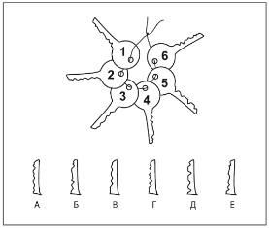  а | 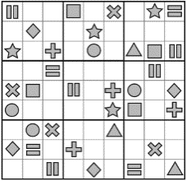  б | 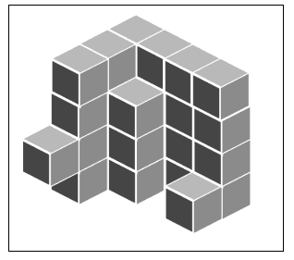  в
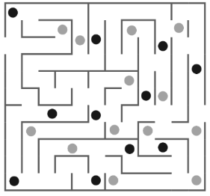  г | 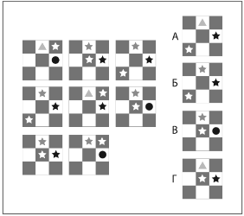  д | 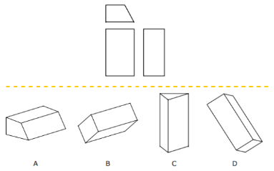  е
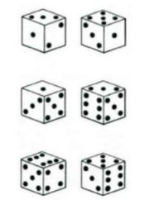  є | 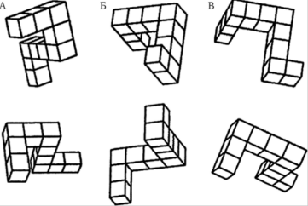  ж | 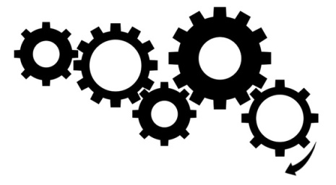  з
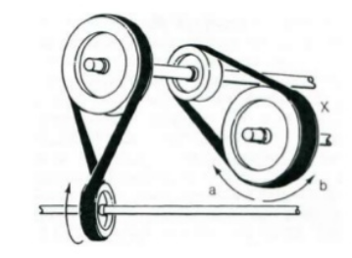  і | 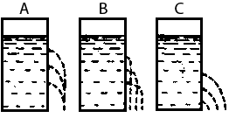  ї | 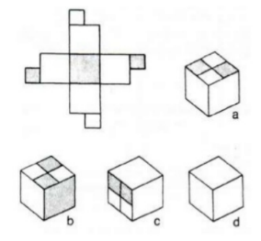  к
Рис. 2. 1. Зображення та форми, що використовуються в типових тестових завданнях творчого мислення: а) ідентифікація враження; б) пошук відсутніх символів; в) підрахунок кубів; г) вихід з лабіринту; д) пошук регулярності; е) визначення фігури за її прогнозами; є, ж) розумове обертання; з, і) визначення напрямку обертання (завдання з тесту Д. Беннетта); (ї) Моделювання руху струменя (з тесту Беннетта); к) 2D - 3D-перетворення

Особливий інтерес представляє знаменитий тест Д. Беннетта для розуміння механіки (Bennett Mechanical Comprehension Test) 96 ВМСТ - це діагностичний інструмент, який дозволяє виміряти здатність кандидата сприймати і розуміти взаємозв'язок між фізичними силами і механічними елементами в практичних ситуаціях. Тест вже багато років використовується в США при відборі для навчальних програм для технічних і інженерних спеціальностей, які вимагають розуміння і застосування механічних принципів. Тест призначений не тільки для визначення здатності суб'єкта розуміти фізичні закони механіки, але і просторового мислення; використовується для тестування як дорослих, так і підлітків. Багато завдань тесту після певного методологічного вдосконалення можуть, на нашу думку, бути використані для оцінки ролі НОМ в розумінні фізики в школі. Ми намагалися використовувати мінімальні завдання, щоб вибрати правильну відповідь, замість цього учням пропонують, наприклад, не вибирати з готових варіантів відповіді, і самостійно намалюйте вид проточного струменя з отвору в резервуарі (Рис. 2.1, ї), намалюйте форму поверхні води в резервуарі гальмівного або розгону автомобіля і т.д.
Деякі приклади із зазначених тестів наведені на Рис. 2.1.
Встановлено, що суб'єкти з хорошими просторовими здібностями виконують уявні порівняння фізичних об'єктів за своїми розмірами або формою швидше, ніж суб'єкти з поганими просторовими здібностями [89,89
Традиційно в методики викладання фізики увага приділяється підготовці викладача до використання креслень і техніці їх виконання. На нашу думку, оволодіння графічними навичками по відношенню до фізики також необхідно учням, які повинні не тільки вміти повторювати малюнок, схему, зроблену викладачем, але і візуалізувати особисті уявні образи фізичних явищ. Важливою роллю графіки є розвиток перцепційних здібностей, здатність до «внутрішнього» (психічного) формування просторових схем, творчих психічних дій. Для успішного вивчення фізики досить задовільного розвитку виконавських графічних навичок: вміння використовувати закони перспективи, малювати прості фізичні тіла з передачею пропорцій, конструктивною структурою, просторовим розташуванням, здатністю виконувати ескіз, схему і т.д.
Дослідження образного мислення і психічних образів детально описані в роботі Д. Т. Е. Річардсон (J.T.E. Richardson) [89]. 89 Найбільш поширеними є як яскравість візуальних зображень (ОЯМО), так і психічних зображень (OMO). «Анкета індивідуальних відмінностей»,розроблена А. Пейвіо (А. Paivio) дозволяє прогнозувати результати тестів пам'яті і просторового мислення.
Також варто згадати метод піктограм, авторством якого є припісіваль А. Р. Лурія та А. Н. Леонтьєв; суб'єкт повинен пам'ятати абстрактне поняття або фразу, для цього йому дозволяється зображувати якийсь малюнок - піктограму; предмети з вами зрозвиненим інтелектом створюють оригінальні піктограми, що виражають абстрактні поняття з використанням екстраординарних графічних зображень. Тест на визначення ідентифікації «візуально-просторових» учнів (Visual-Spatial Learner) Л. Сільвермана [15, с. 2]. Автор зазначає, що «візуально-просторовий» учень часто обдарований творчо, математично, технічно або художньо. Батьки можуть зрозуміти, що у їхньої дитини розвинулося творче мислення, якщо йому подобаються головоломки, LEGO, тетріс, шахи, програмування на комп'ютері або його ремонт.
Крім того, існують тести на визначення здатності людини до просторової візуалізації, рівня розвитку зорової пам'яті, візуального розуміння, просторового мислення і т.д. [14]. Вказані тести не є універсальними для визначення рівня розвитку за кожним з критеріїв НОМ (табл. 2. 1 Жоден з тестів не містить завдань для визначення рівня розвитку графічних навичок, візуального синтезуа. Більшість тестів містять лише 2D-зображення. Всі тести призначені для дорослих. Як зазначає Д. Річардсон, «значення, отримані за допомогою різних інструментів такого роду, помірно корелюють з об'єктивними результатами пізнавальних і перцептивної задач і слабо з результатами завдань з навчання і запам'ятовування»[89,89с.23]. Спрогнозувати результати тестів на пам'ять і просторові здібності можна тільки на основі індивідуальних відмінностей А. Пейвіо.
Слід зазначити, щоn і один із зазначених тестів не є специфічним для визначення ролі психічних образів і НОМ у вивченні фізики. Ми вирішили розробити тест на визначення рівня NOM, враховуючи, що психічні образи найбільш корисні при вирішенні задач для просторового мислення (візуалізація, порівняння, обертання, зміна форми, взаємодії) і запам'ятовування, а також те, що намалювали e об'єкті розмножуються легше, якщо вони зображені в ситуації взаємодії. Графічні навички повинні використовуватися в тесті,так як вони використовуються впроцесі вирішення завдань з фізики і є важливим критерієм розвитку НОМ.
Мета полягала в тому, щоб створити тест, який би охоплюв усі шість критеріїв NOM, був би доречним для учнів початкової школи вже в 7 класі, і міг би бути зроблений за 10-20 хвилин.
Щоб визначити обґрунтованість тесту в майбутньому, необхідно було перевірити кожен критерій декількома елементами тесту. Для ефективності також важливо було розробити питання, які могли б вимірювати не один критерій самостійно; наприклад, зорову пам'ять і просторове мислення.
Процес прийняття рішень завдання, розроблені нами для перевірки розвитоку образного мислення полягає в перетворенні вихідного образу завдання за допомогою роботи просторово-часових і словесних компонентів зображення. Образ проблеми занурюється в фізичний контекст, який служить джерелом зображень, відносин, алгоритмів, концепцій і зв'язків між ними і відіграє провідну роль у прийнятті рішення. Результат вирішення проблеми – не просто відповідь, а набір проміжних зображень завдання і пов'язаних одиниць контексту, що містять вихідне зображення завдання і бажаний зв'язок
Завдання зі складним стимулюючим матеріалом використовуються для вивчення мислення (прикладом складного стимулюючого матеріалу є так звані творчі завдання). Для того щоб вивчення візуального і образного мислення не спотворювалася складними структурамипредметних відносин фізичних завдань, в даній роботі розглядаються розумові процеси на матеріалі простих завдань. , тобто містить прості візуальні зображення і рішення із залученням найпростіших операторів перетворень зображень.
При вирішенні проблеми у внутрішньому плані з початковим зображенням пов'язані інші зображення, сформовані в минулому досвіді. Необхідно пам'ятати, що актуалізація контексту - не єдиний спосіб перейти до нових зображень. Вони виходять в результаті взаємодії з вербальними компонентами мислення, причому в результаті перетворень вихідного образу.
Розглянемо подальші приклади запитань з розробленого тесту «НОМ з викладання фізики».
- Яка будівля відхиляється від вертикалі? Поставити ☒
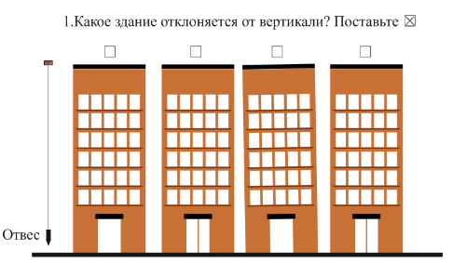
Рис. 2. 2. До завдання 1
Досліджуваний критерій 2 - візуальне розуміння (окомір).
На малюнку Рис. 2. 2(зменшена) зображує кілька будівель і схил - простий інструмент, що складається знитки і грузила на її кінці, що дозволяє судити про вертикальне положення стін. У виконанні даного завдання передбачається розвиток здатності до точного сприйняття і порівняння напрямку і розміру планарних фігур - о.
- Намалюйте, що станеться, якщо піднести магніт на залізні тирсу?
Рис. 2. 3. До завдання 2
Критерій 1 – фізична пам'ять (про фізичний досвід); критерій 6 – Графічні навички (чіткість малювання). Критерій 5 – візуальний синтез (створення зображень за словесним описом).
Виконання цього завдання вимагає не тільки знання того, що тирса притягує магніт, але і того, що тирса буде вишикуватися по лініях сили магнітного поля. З цією метою на малюнку зображені тирса довгастої форми. З досвіду також відомо, що напруга вище біля полюсів, які будуть мати найбільшу кількість тирси.
- Намалюйте дзеркальне відображення годинникового циферблата.

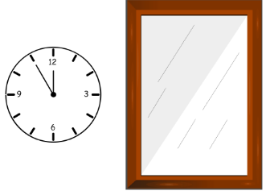
Рис. 2. 4. До завдання 3
Критерій 2 – візуальне перетворення(дзеркальне відображення).
Візуальне перетворення дзеркального відображення є одним із поширених завдань з тестів на творче мислення. У процесі вивчення оптичних явищ учні дуже часто стикаються з необхідністю психічного представлення відбитих об'єктів в дзеркалі. Крім того, визначення напрямку обертання годинника навколо і проти годинникової стрілки застосовується в правилі моментів, тому дуже важлива здатність чітко представляти уявний образ циферблата годинника і його перетворення. .
- Намалюйте, на якому рівні буде вода в колбі, коли ростане кубик льоду?
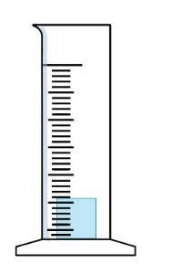
Рис. 2. 5. До завдання 4
Критерій 1. Зорова пам'ять (уявний виклик інформації про форму колби). Критерій 2. Візуальне розуміння (розпізнавання об'єктів, вимірювач очей). Критерій 3. Візуальне перетворення (плавлення куба і заповнення отриманої рідини наданого йому об'єму наданого йому об'єму).
У цьому завданні, яке, взагалі кажучи, вирішується і аналітично з достатньою точністю за допомогою лінійки. В результаті отримаємо, що висота води буде дорівнювати співвідношенню обсягу кубика льоду до площі основи циліндричного стаканчика ($V_{куб}=H^{3}; V_{цил}=πR^{2}h; h=H^{3}/πR^{2}$). Також при таненні обсяг сформованої води буде дорівнювати 0,9 об'єму льоду (можна враховувати і відображати тільки на досить великій фігурі). Формула об'єму циліндра вивчається в середній школі, тому можна припустити, що учні звернуться до фантазії, а неабстрактних розрахунків. Це завдання для учнів базової школи ми зможемо перевірити наступні показники НОМ: візуальне розуміння, візуальне перетворення, зорова пам'ять. Варіанти завдання передбачають використання креслень посуду різної форми (конічних, сферичних і т.д.).
- Яка лінійка є найточнішою? Поставити ☒
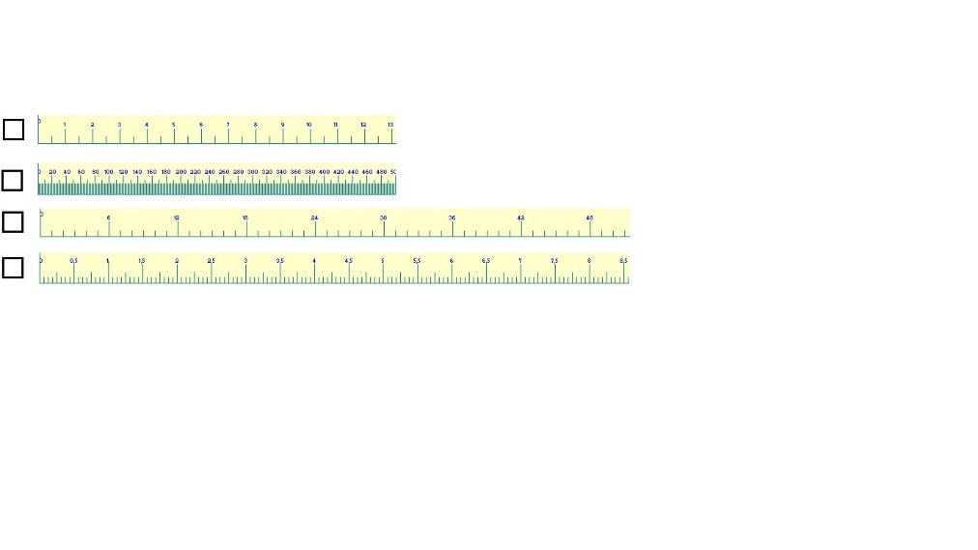
Рис. 2. 6. До завдання 5
Критерій 2. Візуальне розпізнавання, візуальне розуміння, швидкість сприйняття.
Зображення масштабів лінійок навмисно робляться без вказівки одиниць виміру і досить невеликим чином, так як перевіряється чисто візуальне сприйняття шкали - чим нижче ціна поділу, тим точніше інструмент (за умови, що всі лінії зображені в одному масштабі).

- Знайти цей кристал
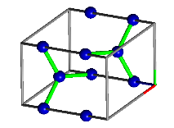 в нижньому ряду і поставити поруч з ним ☒
☐ | ☐ | ☐ | ☐
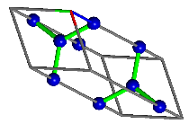 | 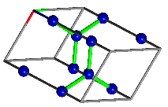 | 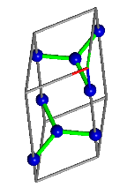 | 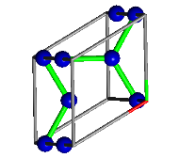
Рис. 2. 7. До завдання 6
Критерій 3. Візуальна трансформація (психічне обертання). Критерій 2. Розпізнавання об'єктів.
У цьому завданні ми використовували модифікацію тесту Вандерберга і Кьюзе ,яка оцінює здатність подумки обертати тривимірні зображення. Зокрема, ця просторова проблема зустрічається у фізиці при вивченні атомно-молекулярної структури твердих тіл. Кристалічні тіла - це тверді тіла, атоми або молекули яких займають впорядковані позиції в просторі. Розуміння кристалічних моделей і здатність подумки представляти кристалічну структуру важливо, тому щотверді речовини мають полікристалічну структуру.
- Сталева куля падає на похилу площину. Намалюйте, як він буде рухатися?
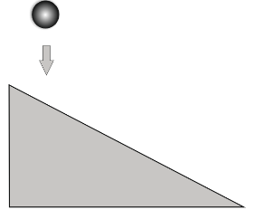
Рис. 2. 8. До завдання 7
Критерій 4. Просторове мислення (моделювання руху). Критерій 6. Графічні навички (якість малювання).
Це завдання засноване на проблемі падіння м'яча на похилу площину. Щоб вирішити багато завдань у фізиці, необхідно виконати креслення. Здатність малювати по відношенню до фізики полягає не тільки в можливості зобразити об'єкт, але і зафіксувати на картині фізичні зміни, які відбуваються з тілами. Правильно виконаний малюнок - це перший і важливий крок у вирішенні проблеми. НОМ використовується, в даному випадку, для проведення психічного досвіду взаємодії кулі з похилою площиною.
- Намалюйте, по якій траектории буде рухатись точка А на колесі, яке котится по дорозі?
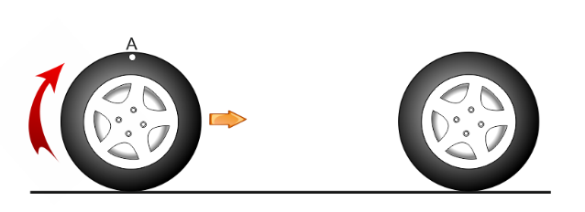
Рис. 2. 9. До завдання 8
Критерій 1. Зорова пам'ять (уявний заклик до інформації про форму колеса). Критерій 4. Просторове мислення (розумове обертання, моделювання руху). Критерій 6. Графічні навички (чіткість малювання).
Уявити собі циклоїд - траєкторію точки на краю колеса під час прямолінійного руху автомобіля - досить складна проблема, яку можна вирішити тільки при достатньому рівні розвитку НОМ.
- Намалюйте, в яку кулю попаде куля А, якщо вдарити в напрямку, зазначеному стрілкою?
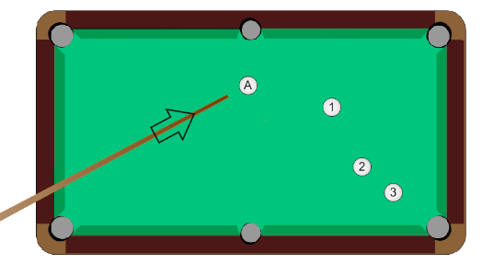
Рис. 2. 10. До завдання 9
Критерій 2. Візуальне розуміння (око). Критерій 4. Просторове мислення(моделювання руху).
Більярд часто використовується як приклад на уроках фізики в задачахнапружних зіткненнях. Якщо розглядати більярдні кулі досить гладкими і еластичними, нехтуючи силою тертя між ними і вважаючи зіткнення між кульками абсолютно еластичними,то в цьому випадку дотримуються закон збереження імпульсу і закон збереження енергії. Ми вдосконалили аналогічне завдання з тесту Беннетта, який зображує можливі траєкторії м'яча досить простими. У нашому варіанті необхідно представити і намалювати траєкторію кулі самостійно.

- Намалюйте рівень води в баку, коли автомобіль гальмує.

Рис. 2. 11. До завдання 10
Критерій 1. Зорова пам'ять (ментальний виклик інформації про рух з прискоренням, інерцією). Критерій 4. Просторове мислення(моделювання руху).
Тест Беннетта пропонує завдання з трьома варіантами на вибір. 2. 12).

Рис. 2. 12. Завдання з тесту Беннетта
При використанні завдання в такому вигляді більше 80% учнів дали правильну відповідь, що свідчить про слабке діагностичне значення питання в такому вигляді. Тому ми змінили завдання - необхідно представити і намалювати рівень води в резервуарі самостійно.

- Намалюйте, що бачить спостерігач А, коли дивиться на спіраль зліва і спостерігач А Б, який дивиться праворуч?
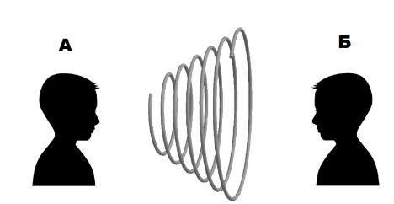
Мал . 2. 13. Завдання 11
Критерій 3. Візуальне перетворення (3D – 2D перетворення).
У курсі фізики є багато подібних прикладів, коли учні стикаються з необхідністю подумки представляти напрямок обертання (за годинниковою стрілкою і проти годинникової стрілки). Наприклад, напрямок поворотів обмотки котушки, лінії сили електричного і магнітного поля, рух зарядженої частинки в магнітному полі і т. д. Здатність чітко представляти такі об'єкти з різних точок зору вказує на розвинений НОМ і здатність використовувати його для вирішення фізичних завдань. Важливо було розробити завдання, яке було б незалежним від конвенцій, прийнятих на малюнках і діаграмах з фізики, щоб студенти, які ще не вивчали їх, не були в невигідному становищі.
- На якій картині ліва рука ☒?
☐ | ☐ | ☐ | ☐
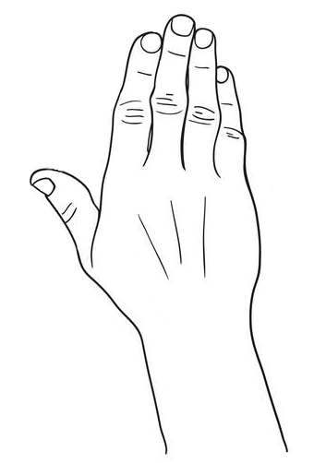 | 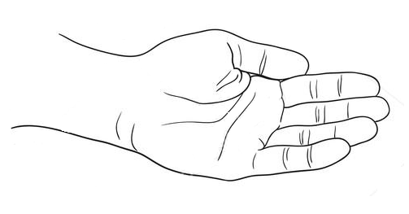 | 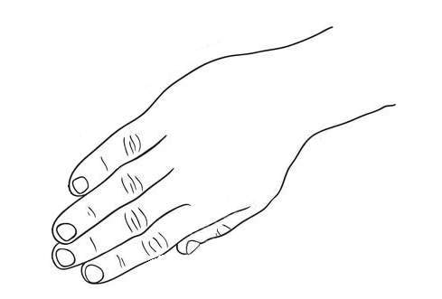 | 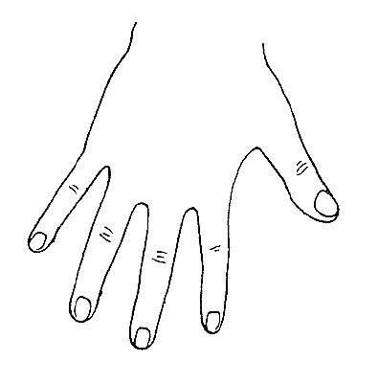

Рис. 2. 14. До завдання 12
Критерій 1. Візуальна пам'ять. Критерій 4. Просторове мислення.
У фізиці для визначення напрямку векторного добутку і пов'язаного з ним вибору правильної основи в тривимірному просторі використовується кілька мнемонічних правил. Це правило відноситься до визначення напрямку вектора кутової швидкості, магнітного індукційного вектора і т. Д. Правила правої руки або буравчика (гвинта) використовуються для кутової швидкості, для кутового моменту, кутового моменту, для магнітної індукції (закон Біот-Саварда), для струму в провіднику, що рухається в магнітному полі, для рівняння Максвелла. Правило лівої руки використовується для визначення напрямку сили Активного Лоренца або Ампера. Учні часто важко застосовувати ці правила, особливо якщо провідник або магнітний індукційний вектор спрямований «незручно» по відношенню до природного положення людської руки. Таким чином, застосування цих мнемонічних правил дуже широко використовується у фізиці, і здатність подумки чітко представляти положення руки повинна бути розвинена.
- Намалюйте малюнок з опису нижче. Через блок, прикріплений до стелі кабіни ліфта, кидають нитку, до кінців якої прив'язуються вантажі масами м1 і м2. Кабіна піднімається вгору
Критерій 5. Візуальний синтез (створення зображень за словесним описом). Критерій 6. Графічні навички (чіткість малювання).
У підручниках і фізичних головоломках лише невелика частина завдань супроводжується малюнками, які пояснюють або вказують умови. «При цьому при вирішенні переважної більшості фізичних проблем необхідно вимагати, щоб учні зобразив на малюнку схему, відповідну даним в умові даних. Без такого образу вирішення проблеми іноді неможливо для студентів; у будь-якому випадку схема допомагає полегшити це рішення», – стверджував Е.Н. Горячкін [43
Без первинного психічного представлення фізичних тіл і явищ, описаних в задачі, неможливо скласти картину або діаграму. NOM відіграє вирішальну роль у цій тоці зору. Також важливо, як на картині діти зможуть ідентифікувати і відобразити істотні аспекти фізичного явища.
У таблиці. 2. 2узагальнює типи питань у тесті, кількість завдань, розподіл часу та критерії, які потрібно перевірити.

Таблиця 2. 2.
Зведені дані тесту"Образне мислення у вивченні фізики"
Завдання № → | 1 | 2 | 3 | 4 | 5 | 6 | 7 | 8 | 9 | 10 | 11 | 12 | 13 | Взагалі
Час для завершення, хв → | 0,2 | 1 | 2 | 3 | 0,2 | 2 | 2 | 2 | 2 | 0,5 | 2 | 1 | 3 | 20,9
Критерії ↓

Візуальна пам'ять |  | + |  | + |  |  |  | + |  | + |  | + |  | 5
Візуальне розуміння | + |  |  | + | + | + |  |  | + |  |  |  |  | 5
Візуальна трансформація (психічна маніпуляція) |  |  | + | + |  | + |  |  |  |  | + |  |  | 4
Просторове мислення |  |  |  |  |  |  | + | + | + | + |  | + |  | 5
Візуальний синтез |  | + |  |  |  |  |  |  |  |  |  |  | + | 2
Графічні навички |  | + |  |  |  |  | + | + |  |  |  |  | + | 3
Разом | 1 | 3 | 1 | 3 | 1 | 2 | 2 | 3 | 2 | 2 | 1 | 2 | 2

Розроблено два варіанти тесту - форма А і форма В (див. Додаток А). Обидві форми відповідають однаковим вимогам і є відносно незалежними.
Критерії оцінки були розроблені для кожного питання для вимірювання критеріїв образного мислення, перелічених у таблиці. 2. 1. Кожне завдання оцінювалося на один пункт, якщо воно було виконано правильно, і нуль балів, якщо воно було виконано неправильно. Такий підхід є найбільш раціональним, так як обробка отриманих результатів стає досить простою і, головне, такий підхід є найбільш об'єктивним. Відомо, що «в разі будь-якої спроби призначити будь-яку кількість балів за одне завдання стає неможливо правильно оцінити інші завдання і забезпечити баланс оцінок за завданнями в тесті» [73, с. 124]. 73
Далі тест був протестований і необхідна процедура визначення критеріїв якості розробленого тесту.
Пробне тестування було зроблено для невеликої кількості учнів (40 осіб), щоб отримати зворотний зв'язок і поліпшити тест. В результаті деякі проблеми були змінені. Складні питання, на які змогли відповісти менше 20 відсотків студентів, і легкі питання, на які більше 80 відсотків змогли відповісти, були виключені з тесту. Пізніше модифікований тест був використаний в педагогічному експерименті.
Для визначення стійкості результатів випробувань (test-retest reliability) випробовувані були розділені на дві однакові групи. В одній була форма теста А, інша - форма Б. Через тиждень було повторне тестування, замінюючи форму А на форму В, і навпаки. Повторне тестування дозволило використовувати матеріал відмінного змісту, при цьому можливість навчання і запам'ятовування окремих рішень зменшилася, часовий інтервал перед другим іспитом скоротився. Основним показником стійкості результатів випробувань є коефіцієнт кореляції між результатами первинного і вторинного тестування, що характеризує тимчасову стабільність тесту і ступінь відповідності результатів обох форм тесту.
Коефіцієнт надійності (R) дорівнює коефіцієнту кореляції результатів отриманих за допомогою того ж методу a при однакових умовах , і показує, на скільки збігаються результати вимірювань. Якщо коефіцієнт надійності тесту знаходиться в межах 0,8 < r < 1,то тест досить надійний.
Для оцінки надійності як внутрішньої консистенції тесту ми використовували метод розщеплення. Метод розщеплення теста корисний на практиці, так як можна обмежити разове тестування. Метод заснований на припущенні паралелізму двох половин тесту і передбачає поділ результатів випробувань на дві частини: дані про непарні терміни випробувань (X) і парні (Y). Необов'язково перераховувати фізичне розділення і представлення завдань різних частин тесту, можна перерахувати результати різних частин тесту. Наприклад, за загальними результатами випробувань взяти результати парних і непарних номерів завдань (надійність для парних непарних завдань), тим самим отримавши дві серії оцінок. порівняно з другим).
Балли предметів для непарних і парних тестових завдань були внесені в таблицю.
Таблиця 2. 3.
Дані для оцінки надійності тесту
Номер учня | Індивідуальний тестовий бал (x) | Індивідуальний тестовий бал (y) | xy | x² | y²
1 | 3 | 3 | 9 | 9 | 9
2 | 6 | 6 | 36 | 36 | 36
3 | 4 | 4 | 16 | 16 | 16
4 | 5 | 5 | 25 | 25 | 25
5 | 4 | 4 | 16 | 16 | 16
6 | 5 | 6 | 30 | 25 | 36
7 | 4 | 4 | 16 | 16 | 16
8 | 6 | 5 | 30 | 36 | 25
9 | 4 | 4 | 16 | 16 | 16
10 | 5 | 6 | 30 | 25 | 36
11 | 4 | 4 | 16 | 16 | 16
12 | 4 | 4 | 16 | 16 | 16
13 | 5 | 6 | 30 | 25 | 36
14 | 4 | 4 | 16 | 16 | 16
15 | 6 | 6 | 36 | 36 | 36
16 | 4 | 5 | 20 | 16 | 25
17 | 4 | 4 | 16 | 16 | 16
18 | 5 | 6 | 30 | 25 | 36
19 | 5 | 6 | 30 | 25 | 36
20 | 4 | 4 | 16 | 16 | 16
21 | 6 | 6 | 36 | 36 | 36
22 | 4 | 5 | 20 | 16 | 25
23 | 3 | 3 | 9 | 9 | 9
24 | 6 | 6 | 36 | 36 | 36
25 | 5 | 5 | 25 | 25 | 25
26 | 4 | 4 | 16 | 16 | 16
27 | 4 | 4 | 16 | 16 | 16
28 | 4 | 4 | 16 | 16 | 16
29 | 5 | 6 | 30 | 25 | 36
30 | 4 | 4 | 16 | 16 | 16
31 | 5 | 5 | 25 | 25 | 25
32 | 2 | 2 | 4 | 4 | 4
33 | 4 | 4 | 16 | 16 | 16
34 | 5 | 5 | 25 | 25 | 25
35 | 4 | 4 | 16 | 16 | 16
36 | 4 | 4 | 16 | 16 | 16
37 | 2 | 2 | 4 | 4 | 4
38 | 5 | 5 | 25 | 25 | 25
39 | 1 | 1 | 1 | 1 | 1
40 | 5 | 5 | 25 | 25 | 25
Сума | 173 | 180 | 825 | 795 | 868

Коефіцієнт надійності розраховується як коефіцієнт кореляції Пірсона за формулою (2. 1)
(2. 1)
де x_{i} - індивідуальний бал i-го учня при відповіді на тест з непарних питань; y_{i} - індивідуальний бал i-го учня при відповіді на тест з парних питань; n-кількість студентів.
В результаті розрахунків ми отримав r = 0,93. Це значення відповідає відмінній оцінці надійності тесту. Оскільки розрахунок надійності проводився шляхом розщеплення тесту y , що в два рази коротше звичайного, оцінка надійно коригуванням була заснована на формулі Спирмана-Брауна (22. 2:
(2. 2)
В результаті отримано оновлене значення r = 0,96. Teст має високу стабільність результатів.
В якості фахівців тестових завдань були викладачі фізики базової школи. Експертів просили за п'ятибальною шкалою оцінити тестові завдання з точки зору відповідності цілям тестування, унікальності формулювання, придатності варіантів відповідей (для завдань з вибором правильної відповіді).
На підставі експертизи була визначена дійсність - здатність тесту отримувати результати, що відповідають меті. До коефіцієнта валідності ступінь подібності результатів випробувань з результатами незалежного оцінювання становить. Коефіцієнт валідності приймається як коефіцієнт кореляції результатів тестових вимірювань і його критерійє незалежним, тобто. Оцінювання та експертів (викладачі). Обґрунтованість була перевірена шляхом порівняння результатів тесту предмета з експертними - незалежно від цих результатів оцінки рівня розвитку НОМ шляхом усного опитування та порівняння з оцінками поточної успішності. Коефіцієнт валідності тесту розраховується за формулою
(2. 3)
Де експертних оцінок; S_{Y} є стандартним відхиленням цих оцінок. В результаті виходить значення V = 0,87. Тест по критеріям дійсним, оскільки V > 0,8.

Мисленні експерименти з фізики
Мисленний експеримент – засіб вивчення певних явищ за допомогою уяви. Мисленний експеримент у фізиці присвячений великій науково-методичній літературі. Людина може подумки уявити ту чи іншу ситуацію, виконати певні розумові дії і маніпуляції над уявними об'єктами і отримати результат, який, як і результат матеріального експерименту, буде відповідати об'єктивній реальності. Мисленний експеримент дуже важливий у фізиці, незважаючи на розвиток технологій, він є оригінальною моделлю реальних експериментів і невід'ємною частиною нових теорій. У фізиці відомо багато уявних експериментів, серед яких найбільш яскравими і знаменитими є експерименти Галілея, відро Ньютона, проекти ідеальних двигунів Карно, демон Максвелла, парадокс близнюків, ліфт Ейнштейна, кішка Шредінгера і т.д.
У аспекті нашої роботи особливий інтерес представляє припущення, що мисленні експериментиз фізики не можуть бути проведені без участі NOM. За словами Дж. Р. Браун, мисленний експеримент є засобом вивчення природи за допомогою уяви. С. А. Суровкіна підкреслює, що в процесі вивчення фізики відбувається розвиток образного мислення через демонстраційні експерименти з впровадженням нової концепції, уявного експерименту [95, с.206].95
Мислений фізичний експеримент - це когнітивний процес, який має структуру реального фізичного експерименту, з ідеальною фізичною моделлю, створеною на основі візуальних образів, функціонування якого підпорядковане законам фізики і правилам логіки. Уявний образ - особлива формаі внутрішнє уявлення, що характеризується здатністю відображати і змінювати інформацію про появу об'єктів в «візуальному буфері» робочої пам'яті 89с. 54].
Майже завжди вчитель фізики, посилаючись на метод уявного експерименту, починає зфрази: «Уявіть собі це...», а учні намагаються уявити в своїй свідомості фізичні тіла, процеси і явища, описані викладачем. Психічний експеримент проводиться в сфері свідомості самого себе, де провідна роль належить НОМ, а операції підпорядковуються правилам, що випливають зі знання об'єктивних фізичних законів і логічних правил.
Залишається питання: наскільки чітко і адекватно учні уявляють собі саме те, що вчитель намагається донести до них? Це важлива проблема, адже, як зазначалося вище, рівень розвитку НОМ може істотно відрізнятися у різних особин. У процесі використання методу уявного експерименту викладач повинен бути впевнений, що створені і досліджені за допомогою НОМ уявні образи дозволяють учням отримати правильні висновки.
Мисленний експеримент заснований на нашій здатності передбачати, уявляти, візуалізувати і переживати спогади. Він використовує види мислення, з якими ми шукаємо альтернативи, робимо прогнози і висновки про потенційні реальні ситуації. Іншими словами, на початковому етапі використання методу уявного експерименту необхідно надати можливість спостерігати за тим, що учні повинні представляти в своїй свідомості.
Ейнштейн вперше почав розробляти мисленні експериментипід час навчання в школі Аарау поблизу Цюріха в 1895 році, в якому вся підготовка базувалася на ідеях І. Г. Песталоцці, який вважав, що візуальні образи сприяють найкращому засвоєнню навчального матеріалу. Песталоцці вказав, що діти самі повинні прийти до висновків, до яких призводить послідовність дій, і починати потрібно з наявних спостережень, а потім використовувати інтуїцію, концептуальне мислення і візуальні образи. Візуальне розуміння концепцій Песталоцці стало важливою особливістю мислення Ейнштейна 21 Ці перші мисленні експерименти Ейнштейна пізніше використовувалися для аналізу та розробки фізичних теорій.
Мисленний експеримент в науці і в навчанні також використовується при встановленні закономірностей або введенні величин за допомогою обмежувального переходу. Зрозуміло, що в реальному досвіді неможливо здійснити граничний перехід. Метод встановлення, наприклад, фізичної регулярності шляхом здійснення граничного переходу в уявному експерименті був використаний, зокрема, Г. Галілеєм. Відійшовши, наприклад, від реальних експериментів з прокаткою тіла по похилій площині під меншим кутом нахилу, Галілей потім приступив до психічного досвіду, при якому здійснюється кінцевий перехід: кут нахилу площини тяжіє до нуля. Якщо, крім того, сила тертя зменшується нескінченно, то рух тіла стане рівномірним і прямолінійним і зможе тривати нескінченно. 2. 15). Так був встановлений закон інерції - один з основних законівкласичної механіки.
Річард Фейнман у своїх лекціях з фізики, пояснюючи поняття миттєвої швидкості, вказує на те, що ідея маргінального переходу, яка була недоступна древнім грекам в загальному вигляді (апорія Ахіллеса і черепахи), дозволила Лейбніцу і Ньютону створити диференціальне і інтегральне числення. Тепер ми вже знаємо, що робити, щоб отримати миттєву швидкість: потрібно брати відрізок Δт все менше і менше, тобто направляти його на нуль.
(2. 4)
Прикладом використання уявного експерименту, пов'язаного з кінцевим переходом, з введенням фізичних величин, можна навести чимало. Цей метод використовується при введенні понять миттєвої швидкості і прискорення змінного руху, міцності електричного поля і індукції магнітного поля в заданій точці, освітленості поверхні в даній точці і т.д.
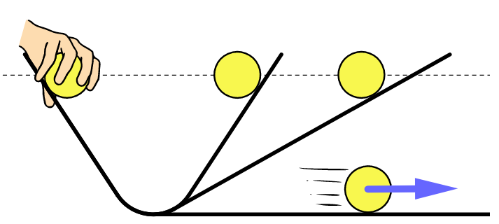
Рис. 2. 15. Мислений експеримент Г. Галілея
На початковому етапі викладання фізики пропонуються ілюстративні уявні експерименти, які мають на меті зробити висновки тієї чи іншої теорії більш наочними, адже якщо результати уявного експерименту розглядатися як готові знання, то це зіграє роль простої ілюстрації. У контексті цифровізації освіти інтерактивна анімація надає цікаві можливості для переходу від реальності до абстрактного ідеальним моделям, в результаті що застосовуються до реальних об'єктів.

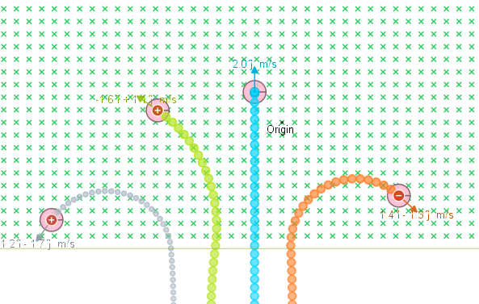  а | 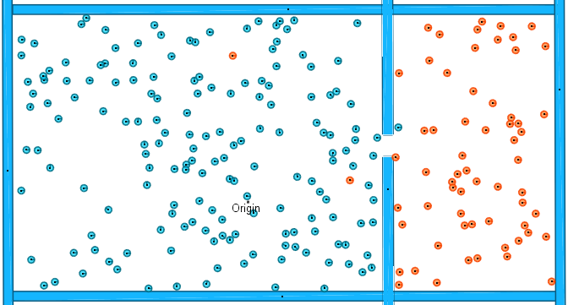  б
Рис. 2. 16. Моделі SimPHY:а) рух частинок в магнітному полі; б) газ в посудині з перегородкою
Важливо надати вчителю методичні рекомендації щодо вибору ефективних, фізично адекватних і простих інструментів для створення анімації уявних експериментів. У своїй роботі ми використовуємо Algodoo, SimPHY, PowderToy та інші доступні цифрові продукти – фізичні тренажери. 2. 16. Наприклад, Algodoo - це графічна анімація 2D-редактор на основі технології XML, що дозволяє створювати об'єкти «на льоту», які відразу починають підкорятися законам фізики.
Більшість так званих «віртуальних лабораторій» надають користувачеві жорстко обмежений вибір дій, передбачених сценарієм розробників. Необхідно використовувати редакторів, які, по можливості, мінімізують уяву і фантазію учня, дозволяючи йому створювати оригінальні фізичні сюжети, що важливо в аспекті розвитку НОМ.
Прикладом анімації експерименту, пов'язаного з граничним переходом, є сцена повного внутрішнього відображення - фізичне явище внутрішнього відображення світла за умови, що кут частоти перевищує якийсь критичний кут. Для цього досить просто створити сцену з джерела вузького світлового променя і двох різних оптичних носіїв. Джерело встановлюється під різними кутами до інтерфейсу двох носіїв (рис. 2. 17.

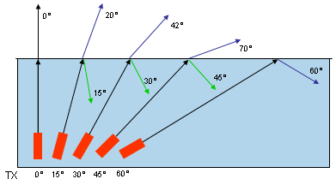
Рис. 2. 17. Повне внутрішнє відбиття світла
Мисленний експеримент - це метод дослідження фізичних явищ з використанням уяви. У зв'язку з цим важлива така форма реалізації уявного експерименту, яку образно можна назвати освітньою фантазією, в тому числі вирішення проблем в логіці «що станеться, якщо...», проектування того, що може статися, якщо виключити той чи інші фрагменти (елемент) структури досліджуваного об'єкта; з'ясування того, що може статися, якщо так чи інакше вплинути на досліджуваний об'єкт або характер процесу. У той же час анімація відіграє допоміжну роль в уявному експерименті - ми ніколи не показуємо анімацію до кінця, перш ніж учні зроблять уявні експерименти.
При цьому в процесі викладання фізики мисленний експеримент не варто перебільшувати, якщо є можливість експериментальної перевірки і теоретичних положень, але недооцінювати цю роль в тих областях фізики, де реальний експеримент обмежений, неможливо.
Сучасні дослідження вказують на важливість спільної діяльності учнів в уявному експерименті. А. Банконг і Дж. Сонг (Bancong, H., Song, J.) встановлено, що спільні мисленні експерименти можливі в процесі роботи в невеликих групах, навіть якщо мисленні експерименти мають переважно індивідуальний характер. Результати показують, що учні проектують, обмінюються ідеями, переосмислюють і оцінюють свої мисленні експерименти під час роботи в групі 2 У процесі розробки спільних уявних експериментів учні проводили спільні уявні експерименти. і п'ять завдань: візуалізація уявних світів, виконання експериментів, опис результатів, обмін і оцінка експериментів, а також висновки. Г. Банконг і Й. Сонг виділяють критерії оцінки уявного експерименту: концептуальне розуміння, минулий повсякденний досвід, логічні міркування і концептуально-логічні висновки. Слід додати, що в уявному експерименті дії на психічні образи грають ту ж важливу роль, що і логічні міркування.
У процесі уявних експериментів важливо не обмежувати фантазію учнів, особливо на першому етапі візуалізації. Ось кілька прикладів уявних експериментів, які ми розробили.
- Чи вимкнеться автомобіль з двигуном або велосипедист, який не крутить педалі швидше, котитися по схилу гори по дорозі?
- Який найшвидший спосіб заморозити (прохолодну) воду? Придумати кращий холодильник, який зробить це якомога швидше. Якщо вода наливається в кілька посудин, швидше вона замерзне, чи ні?
- На горизонтальній поверхні лежить піраміда з дисків. Що станеться, якщо застосувати горизонтальну силу до верхнього диска? На диск під верхнім диском? До диска під ним? І так далі? До найнижчого рівня?
- Чи можете ви зробити блискавку потоку через дроти і зробити корисну роботу?
- Небезпечний астероїд наближається до Землі. Що робити?
- Як доставити мінерали з Місяця на Землю?
- Як переконатися, що конденсатор не розряджається якомога довше?
- Якби люди могли бачити радіохвилі, щоб вони могли бачити?
- Уявіть собі світ, в якому гравітація зникла; електромагнітна взаємодія.
- На Землі найвищою вершиною є Джомолунгма (Еверест) – 8848 м. Найвищою горою Сонячної системи є вершина Олімпу на Марсі – 26 км.
Також необхідно заохочувати учнів самостійно винаходити психічні фізичні експерименти.

Формування образу фізичного поля
За результатами досліджень, які порівнювали здатність людей працювати з інформацією про зовнішній вигляд фізичних об'єктів і їх здатність оперувати більш абстрактною інформацією, з цього випливає, що використання зображень може принести певну користь тільки в першому випадку, але не в другому [89,89(гравітаційне, електромагнітне, поле ядерних сил)? Фізичні об'єкти, які в принципі неможливо побачити?
Абстрактний, математичний характер сучасної фізики часто створює нездоланний бар'єр для її розуміння дітьми, як наслідок - досягнення сучасної фізики не можуть бути відображені в шкільній програмі. Однак є переконливі приклади того, що навіть складна квантова теорія може бути представлена у візуальній і ефективній формі - згадайте діаграми Річарда Фейнмана, квантового осцилятор М. Планка, опис квантово-механічного руху електрона навколо протона як стоячої хвилі, модель смуги. Теорія струн використовує припущення, що частинки не точкові, а нескінченно тонкі об'єкти довжиною¹⁰ ⁻³⁴ м. Розщеплення струни чітко представлено у вигляді гілки водопроводу.
Сучасні технології педагогічної візуалізації рекомендують систематично використовувати візуальні моделі в навчальному процесі, вчать представляти інформацію в компактній графічній формі [3]. Успішний розвиток такої дисципліни, як фізика, не може відбуватися без опори на образнемислення. Візуально-образне мислення є незамінною основою в процесі вивчення цієї дисципліни. У формуванні фізичних понять в середній школі стає все більш важливою вербальна і логічна складова мислення і теоретичні обґрунтування. Але це жодним чином не означає зниження ролі візуально творчих і практичних компонентів в цьому процесі.
У всіх випадках, коли при формуванні понять можна спиратися на візуальні образи (демонстраційний експеримент вчителя, фронтальні спостереження учнів явищ або властивостей тіл, перегляд відео при вивченні явищ, структури і властивостей матерії) і на практичні дії учнів, що супроводжуються активною розумовою діяльністю (наприклад, практичне вивчення пристрою і експлуатації пристроїв, експериментальна перевірка обґрунтованості законів, експерименти психічне визначення фізичних констант), необхідно, щоб вчитель скористувався цією можливістю.
Лаврентьєв Г.В. що визначає основні елементи візуального образу: точку, лінію, форму, напрямок, тон, колір, структуру, розмір, масштаб, рух [6565Специфікою фізики як навчального предмета є широке використання схематичних і умовних зображень. Реалістичні зображення все ще добре працюють в механіці, але вже при вивченні електричних явищ дають слабке уявлення про функцію системи. Структурний опис електричного кола важливий в тих випадках, коли спосіб розташування компонентів ланцюга і розподіл з'єднань між ними важливі для функціонування системи. Індивідуальні особливості включаються в опис тільки в тому випадку, якщо зміна цієї характеристики призведе до зміни особливостей всієї системи в цілому. Забарвлення, форма деталей не вказані в схематичних схемах.
При описі квантових явищ і деяких положень теорії відносності часто неможливо знайти будь-яку об'єктивну схожість взагалі, навіть в суб'єктивних уявленнях фізиків. При цьому символічний опис завжди спрощується і тому втрачається ряд властивостей оригіналу в такому описі. На думку Р. Григорія, «прогрес фізичних наук полягає саме в заміні реалістичних описів об'єктів і явищ побудовою формальних, абстрактних символічних систем» 45с. 201].
До перерахованих вище основних елементів візуального зображення (точка, лінія, форма, напрямок, тон, колір, структура, розмір, масштаб, рух) фізичних явищ і понять повинна бути додана взаємодія. У фізиці термін «взаємодія» має специфічне значення. Зокрема, відомо чотири фундаментальні взаємодії. Взаємодія в механіці - це взаємний вплив тіл або частинок, що викликає зміну стану їх руху і кількісно характеризується силою. відповідно до принципу тісної дії між фізичними тілами за допомогою полів.
Існує чотири основних типи взаємодій, які за ступенем інтенсивності можуть бути розташовані наступним чином: гравітаційна, слабка, електромагнітна і сильна (ядерна) взаємодія.
Візуальне представлення фізичних полів - досить складне завдання. Найпоширенішим способом (з ним і необхідно ознайомити студентів) є зображення силових ліній електричного поля (лінії вектора інтенсивності ) і магнітних індукційних ліній (лінії магнітного індукційного вектора ). Лінії поля (вектора або вектора ) - це криві, до яких дотичні в будь-якій точці збігаються з напрямком вектора або в цій точці. Необхідно детально зупинитися на різному характері електростатичного (електричного) і магнітного полів, що ілюструє це.
Як відомо, силові лінії електричного поля починаються або закінчуються на зарядах. На відміну від ліній вектора інтенсивності , магнітні індукційні лінії завжди закриті. Напрямок ліній пов'язаний зі знаком заряду: «вихід» з позитивного заряду, «ввести» в негативний заряд. Напрямок магнітних індукційних ліній визначається правилом правого гвинта (буравчика).
Проблема таких зображень (польові лінії, повороти котушки, рух кадру в магнітному полі) звернула увагу на Е. Н. Горячкіна, вказавши, що якщо магнітна індукційна лінія зображена лінією однакової товщини, то в тій же мірі можна уявити її як вправо, так і вліво, тобто спрямована за годинниковою стрілкою або проти годинникової стрілки. Таким чином, важко визначити напрямок ліній. Вчений порекомендував, щоб половина повороту була зображена більш товстою лінією, поступово перетворюючись в тонку. Тоді напрямок індукційної лінії стане зрозумілим для учнів(Рис. 2. 18І такі деталі малюнків дуже важливі.
Однак наше вивчення розуміння таких зображень на етапі пошуку педагогічного експерименту показує, що більше 67% учнів не можуть правильно визначити напрямок ліній, навіть якщо вони зображені відповідно до цих вимог.
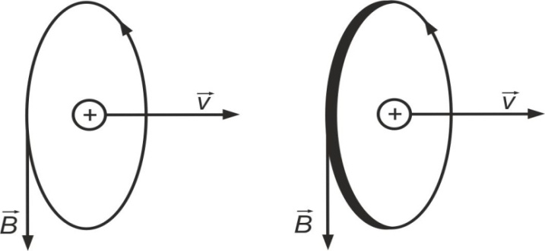
Рис. 2. 18. Магнітні індукційні лінії повинні бути представлені лініями різної товщини, щоб зрозуміти напрямок вектора
Труднощі виникають при розумінні фігур, що ілюструють розташування магнітних стрілок навколо провідника струмом, правила свердла, магнітного поля котушки з струмом, визначення напрямку сили Ампера за допомогою правила лівої руки, вплив магнітного поля на кадр з струмом і т.д.
Використання комп'ютерної графіки може значно полегшити вирішення цієї проблеми 48 Наприклад, побудова градієнтних полів у вигляді стрілок дає дуже візуальне представлення польових ліній, вказуючи області, звідки ці лінії течуть і звідки вони походять. Додаткове використання кольору підвищує видимість, але потрібно знати міру і не перевантажувати тренувальний малюнок непотрібними деталями.
На Рис. 2. 19показана зміна міцності електричного поля зарядів, точніше, заряджених сфер, з використанням колірної гами. Добре видно, як швидко
(~) значення напруги знижується при віддалення від заряду.
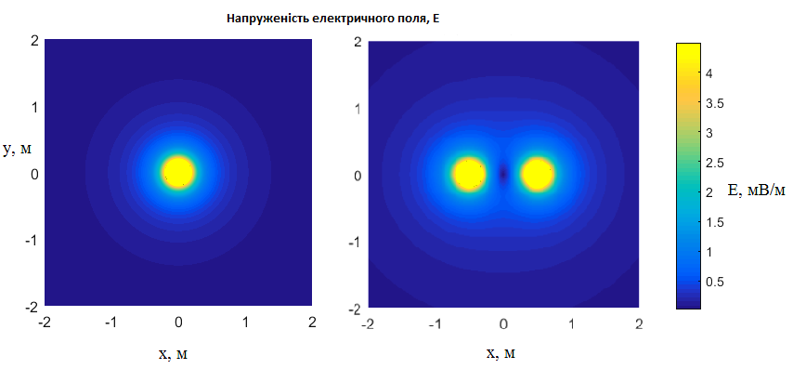
Рис. 2. 19 Візуалізація напруженості електричного поля зарядженої сфери і двох однакових сфер за допомогою колірної гами
Ще одним варіантом візуального представлення електричного поля є зображення значення потенціалу за допомогою кольору і градієнта висоти (Рис. 2. 20
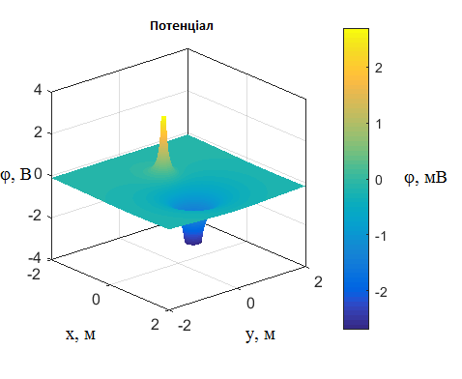
Рис. 2. 20. Візуалізація потенціалів електричного поля двох різних заряджених сфер за допомогою висоти та кольорового градієнта
Хоча поняття напруги і потенціалу не вивчаються в базовій школі, ці схеми цілком застосовні для формування візуального зображення електричного поля і ілюструють його силу і енергетичні характеристики. Учні можуть пояснити малюнки на якісному рівні, наприклад, вказати, що в місцях з більш інтенсивним жовтим і червоним кольором поле найсильніше, а в синьому - слабке. Колірний градієнт демонструє плавний перехід силових характеристик. Подібні графічні моделі можуть бути побудовані для магнітного поля постійного магніту, провідника з струмом, котушки.
Магнітні та електричні поля часто важко зрозуміти, оскільки вони існують у трьох вимірах. У підручнику з фізики зазвичай представлені тільки двовимірні зображення магнітних ліній магнітного поля, і одним з перших експериментів, які діти виконують з магнітами в 8 класі на уроці фізики, є спостереження за залізом і тирсою, на аркуші паперу, поверх постійного магніту. Ланцюги, що утворюють залізні тирси в магнітному полі, показують форму магнітних ліній магнітного поля. (мал 2. 21, а).
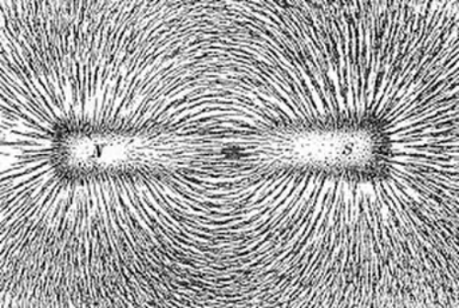  а | 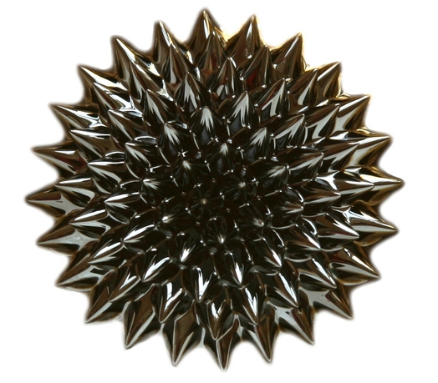б
Рис. 2. 21. Візуалізація магнітних ліній магнітного поля за допомогою а) залізних тирси; б) магнітної рідини
Одним з найцікавіших підходів до візуалізації ліній магнітного поля в трьох вимірах є занурення магніту в рідкий желатин, змішаний з залізними тирсою. У pezultate після затвердіння желатину отримуємо візуалізовану лінію магнітно підлогиI. Желатин можна нарізати і нарізати кубиками для перегляду перерізів.
Найяскравіші і пам'ятні експерименти з феромагнітною рідиною і неодимовими магнітами (рис. 2. 21, б). Феромагнітна (магнітна) рідина - це колоїдна дисперсія магнітного матеріалу a (феромагнітнаа) з частинками розміром від 5 до 10 мікрометрів, стабілізована у водному, спиртовому тамасляному середовищіe з додаванням поверхнево-активних речовин, щоб частинки Не злипаються. Його можна зробити незалежно від тонера для лазерного принтера, який містить магнітний порошок і рослинне масло.
Якщо таких експериментів немає, їх можна замінити 3D графікою, що більшреалістично. В даний час реальні і віртуальні світи не тільки існують паралельно, але і взаємодіють і взаємодіють один з одним. їх візуалізація, абстракція, математичний опис, комп'ютерна реалізація, можливість інтерактивної маніпуляції моделлю, генерація зображень, виготовлення і використання нових матеріальних об'єктів з використанням технології 3D-друку.

Графічні моделі та візуальні зображення
У викладанні фізики традиційно існує кілька важливих тем, при вивченні яких використовуються традиційні малюнки або діаграми, в яких неможливо відобразити фізичні тіла або явища в правильному масштабі - атом і електрони, еліптичні орбіти планет, структуру Сонячної системи, Землі - Місяць і т.д.
Важливо, щоб учні розуміли, що модель - це спрощена схема фізичного об'єкта (або явища), яка зберігає одну або кілька характеристик оригіналу, тому модель може відображати тільки деякі властивості реального об'єкта або явища. Іноді потрібно використовувати кілька різних моделей явища або об'єкта, щоб отримати найбільш правильний психічний образ. У шкільних підручниках традиційна графічна модель цих явищ використовується без дотримання масштабу, так як в цьому випадку відповідність шкалі не дозволить побудувати зрозумілу картину в принципі (Рис. 2. 22).
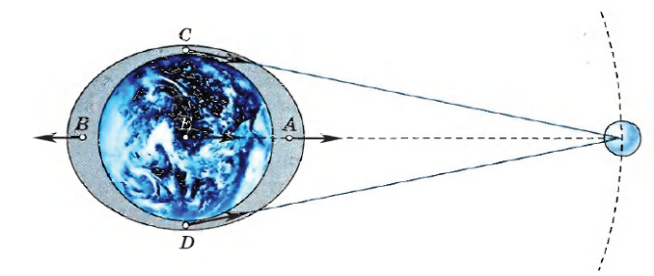
Рис. 2. 22. Малюнок з підручника з фізики, що пояснює явища припливів і відливів.
Ця модель добре пояснює причиниі механізм припливів, але необхідно звернути увагу учнів на те, що вона не відповідає масштабам космічних об'єктів. Для формування правильного ментального образу системи Земля-Місяць ця картина не зовсім підходить, оскільки може створити спотворений вигляд розмірів планети, її супутника і відстані між ними.
Необхідно пояснити учням, що графічні моделі деяких об'єктів з дотриманням масштабу взагалі неможливо виготовити. Наприклад, точний план нашої Сонячної системи, що показує розмір об'єктів, не може бути зображений на малюнку, оскільки планети незначні в порівнянні з відстанями, які їх розділяють. Відстані від Сонця до планет і карликової планети Плутон (округлі до сотень мільйонів кілометрів) наведені в таблиці. 2. 4
Таблиця 2. 4.
Відстані від Сонця до планет
Ім'я | Відстань від Сонця (млн км)
Меркурій | 50
Венера | 100
Земля | 150
Марс | 200
Юпітер | 800
Сатурн | 1400
Уран | 2850
Нептун | 4500
Плутон | 5900

Умовно можна зобразити тільки відстані від Сонця до планет. Учням може бути запропоноване наступне завдання:
"Зобразити на чисельному промені відстань від Сонця до планет. На початку променя - вточці 0 - помістить Сонце. У зошиті в клітинку зручно зображувати ці відстані в зменшеному вигляді за шкалою 1 см = 100 млн км (тобто 1 клітина = 50 млн км). Щоб зобразити відстані до всіх планет, вам знадобиться 2-3 листи в клітинку, доведеться склеїти їх разом ».
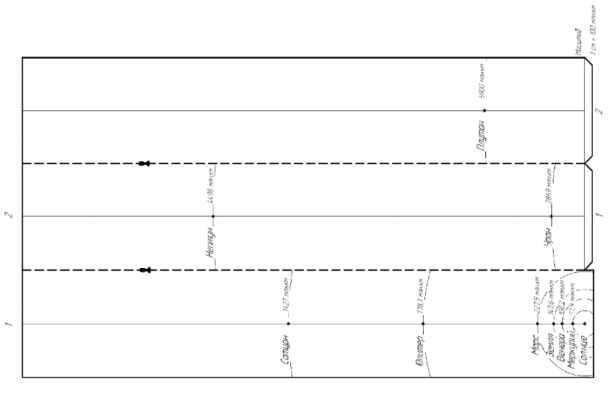
Рис. 2. 23. Графічна модель Сонячної системи
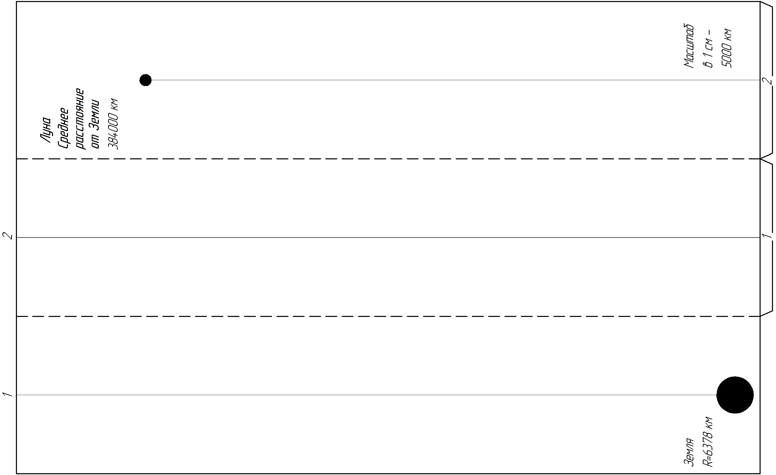
Рис. 2. 24. Графічна модель Земля-Місяць
Для роботи з описаними графічними моделями необхідно роздрукувати їх на аркуші, вирізати по пунктирній лінії і приклеїти відповідно до цифрових покажчиків (рис. 2. 23, 2. 24 Робота з такими моделями сприяє розвитку таких компонентів НОМ, як просторове мислення, візуальне розуміння, візуальний синтез.
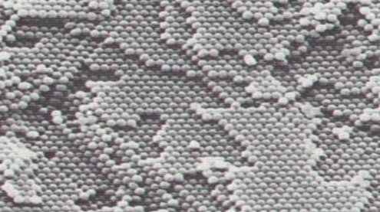  а | 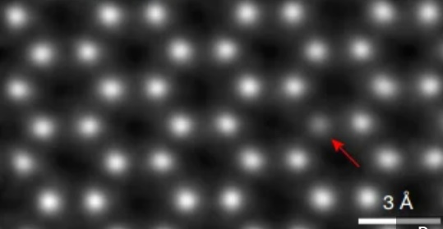  б
Рис. 2.25.Мікрофотографія: а) скануюча електронна мікрофотографія, що показує шестикутну упаковку кремнієвих сфер (діаметр сфер приблизно 3000 Ангстрем (2002); б) окремі атоми сірки, стрілка вказує на відсутній атом, роздільна здатність 0,39 Å (2018).
Побудова моделей мікроскопічних об'єктів - ще більш складне завдання. Якщо збільшити електрон до 1 мм, а протон, відповідно, до 4 мм, то водневий електрон «знайде» навколо ядра на відстані 200 метрів. Очевидно, що немає адекватного візуального зображення об'єктам, що залишилися в кабелі, але в розпорядженні сучасного вчителя фізики знаходиться велика кількість скануючих електронних мікрофотографій атомів в інтернеті, які можуть бути використані для формування візуальних психічних образів. Найвища роздільна здатність, досягнута станом на 2018 рік, становить 0,39 Å (1 ангстром = 0,00000001 см) (рис. 2.25, б).

Розвиток образного мислення з використанням інформаційних технологій
Принципи дидактики є основними положеннями, які керують педагогом в його діяльності з навчання і виховання, спрямованих на підготовку учнів до життя в суспільстві. Зокрема, в педагогіці принципи дидактики можна назвати керівними принципами, які координують весь процес виховання і служать інструментом, який вчитель використовує для досягнення своїх педагогічних цілей. В аспекті нашого дослідження особливе значення має принцип видимості в розвитку образного мислення.
Вимоги видимості були зведені до правила в XVII столітті Ю.А. Комети. З тих пір пройшло більше трьохсот років, і в науці з'явилися нові уявлення про механізми формування свідомості і мислення і роль візуалізації в них. Таким чином, візуалізація «емпіричної», ілюстративної, пасивної, що полягає в наближення предмета навчання до органів сприйняття і уяви учня в основному за допомогою використання візуального сенсу, звертаючись тільки до його уяви і пам'яті, і активної, сенсом якого є не стільки зовнішнє сприйняття об'єкта, скільки внутрішня активність мислення учня в процесі пізнання предмета. Нове розуміння видимості призвело до необхідності зміни змісту відповідного дидактичного принципу, в зв'язку з чим передбачалося замінити його принципом єдності конкретного і абстрактного, доповнити його принципом моделювання, протиставити його принципу об'єктивності.
Найгострішою критикою принципу наочності в навчанні піддався В. В. Давидов, який вважав, що принципи, які досі керують нашою школою і які колись розвивалися відповідно до педагогічного мислення, не відповідають ні теорії, ні шкільній практиці.
В. В. Давидов показав, що принцип видимості стверджує сенсорну основу понять і по суті зводить їх до емпіричних понять, що складають емпірично-класифікуючу мислення, яке засноване на відображенні тільки зовнішніх, чуттєво заданих властивостей об'єкта. Принцип видимості, на думку Давидова, повинен суперечити принципу об'єктивності, тобто точному вказівку тих конкретних дій, які необхідно виконувати з об'єктами для того, щоб ізолювати зміст майбутньої концепції.
Таким чином, з точки зору підходу до діяльності, який проголошує неможливість навчання поза доцільною об'єктивною діяльністю перетворення предмета дослідження, формулювання принципу об'єктивності дійсно є найбільш передовим. Спроби замінити «видимість» «моделюванням» слід визнати безумовно прогресивними, оскільки моделі і схематичні сенсорні опори є засобом формування не конкретних образів, а абстрактних понять, почуттів. Підтримує в процесі формування теоретичного мислення.
У традиційній освіті, як вважав В. В. Давидов, видимість не здатна забезпечити необхідний рівень підготовки і повинна бути вдосконалена шляхом впровадження в навчальний процес освітніх моделей, евристичні можливості яких ширші, ніж у звичайних візуальних моделей. При цьому не кожне зображення того чи іншого матеріалу можна назвати моделлю, а лише таким, що фіксує якесь загальне (істотне) співвідношення стану навчальної проблеми, що вирішується. Істотні особливості і зв'язки, записані в моделі, стають візуальними для учнів, коли ці знаки, зв'язки були виділені самими дітьми в їх власній дії, тобто коли вони самі брали участь у створенні моделі.
С. А. Чандєєва стверджує, що схема зможе забезпечити евристичні функції, стати по-справжньому моделлю за умови, що вона відображає первинний зміст, основне відношення досліджуваного об'єкта, що неможливо без здійснення з ним об'єктивних дій. Для цього проводиться велика робота по виявленню і відбору відповідних об'єктивних дій в процесі навчання [108].108
Як відомо, візуальні, слухові, кінестетичні, лінгвістичні та інші види візуалізації поширені, але найбільш ефективним для дидактичних цілей є покладатися на різні аналізатори кори головного мозку, тобто комплексне використання різних типів і форм візуалізації. Вже у Коменовського є уявлення про полісенсорну видимість. Інтегрований спосіб реалізації принципу видимості став основним з появою нових інформаційних технологій. Мультимедіа стала загальним засобом вираження принципу видимості.
Інформаційні технології підпорядковуються тій же системі дидактичних принципів, що і традиційні технології, але з урахуванням того, що система таких принципів, їх зміст коригуються на основі сучасних психолого-педагогічних даних. Це не означає заміну традиційних дидактичних принципів, а їх оформленняі наповнення контентом, що дозволило бконструктивно використовувати їх в різних навчальних ситуаціях.
Принцип видимості передбачає, що в програмі повинна бути не будь-яка модель, а тільки та, яка сприяє реалізації дидактичної мети. Модель явища або процесу повинна бути представлена в формі, що дозволяє найбільш чітко розкрити ознаки, зв'язки і відносини. Важливо правильно застосовувати колірну гамму, миготливість, звук та інші комп'ютерні ефекти.
Здатність візуалізувати інформацію, що має складний абстрактний характер, робить комп'ютерні технології ефективним і потужним інструментом у вивченні багатьох концепцій фізики шляхом створення і побудови динамічних зображень і моделей. Це полегшує засвоєння понять, змушує учнів прагнути до вираження оригінальних гіпотез, сприяє розвитку когнітивних компонентів мислення.
За допомогою комп'ютерних програм можна не тільки продемонструвати об'єкт дослідження, але і створити наслідки його трансформації.
Відповідно до принципу науковості, освітні комп'ютерні програми повинні бути наповнені контентом, який найбільш ефективно можна вивчити тільки за допомогою комп'ютерного моделювання. Перш за все, це стосується демонстрації процесів, реалізація яких в умовах навчання неможлива. Наприклад, неможливо зобразити вектор швидкості, сили і т.д. при проведенні реального експерименту. На комп'ютерній моделі фізичного процесу з'являється така можливість. Важливо, щоб методи засвоєння навчального матеріалу були адекватні сучасним науковим методам пізнання.
Відповідно до принципу системності і послідовності, комп'ютерні програми повинні містити спеціальні методологічні знання, що відображають структуру відповідної науки. В об'єктах і явищах, які вивчаються за допомогою комп'ютерних програм, варто виділити основні структурні елементи і значні зв'язки між ними, що дозволить представити ці об'єкти як інтегральні утворення.
У дослідженнях ряду психологів відзначається позитивний вплив мультимедійних інструментів, спрямованих на спільну роботу обох півкуль мозку. У контексті нашого дослідження мультимедійне джерело інформації, що об'єднує текст, візуальне зображення, анімовані картинки, аудіо коментарі, цифрове відео в єдине ціле, всебічно зачіпаючи всі канали сприйняття учня, забезпечує одночасний інформаційний потік і стає багатофункціональним інструментом навчання.
Використання мультимедійних об'єктів створює новий вид видимості, який можливий тільки при використанні електронних ресурсів - це інтерактивна видимість, яка полягає в тому, що учню необхідно виконати певні дії для зміни ступеня видимості і ступеня глибини надання інформації. Крім того, пряма видимість повинна забезпечувати взаємодію викладача з учнями і забезпечувати оперативний зворотний зв'язок.
Аналіз еволюції принципу видимості в навчанні, B.M. Чабарова відзначає своє своєрідне перетворення: від відображення зовнішніх, чуттєво сприйнятих властивостей об'єкта і формування емпіричних понять, емпіричного мислення до реалізації необхідності підходу до діяльності і його включення в контекст самостійних пізнавальних дій учнів, в тому числі науково-дослідних, творчих, на основі комплексного використання адекватних засобів навчання [107, с. 107].107 42] . На думкувченого, «видимість у навчанні — це відображення явищ реального світу у вигляді дидактичного образу, змодельованого за допомогою інструментів навчання, що сприяють розвитку образного мислення»[107,с. 43]. 107
Зображення фізичних явищ часто формуються за допомогою складних і не завжди доступних засобів. За допомогою сучасних технічних засобів невидимі об'єкти і явища, частинки, звук,а також формування бстратиках теоретичнох понять,тобтостворенихі визначених дидактичнихого образа-моделіі, якийзавжди характеризується трьома функціями: ізоморфно-відбиваючим, сенсорно-візуальним та інтегративно-абстрактним. Ознаками якісної освітньої видимості є наявність сприйняття, достовірність сформованих зображень, візуалізація основних фізичних понять.
Ні для кого не секрет, що більшість батьків дозволяють дітям довго грати в 3D-ігри з передовою реалістичною графікою на планшеті або комп'ютері. В результаті діти не можуть сприймати інформацію в класі, тому що вони звикли до високого рівня стимуляції, яку створюють відеоігри. Це вкрай негативно позначається на здатності вирішувати освітні проблеми. Рішення цієї проблеми видається нам або в обмеженні доступу до ігор, або у використанні технологій з рівнем стимуляції не нижче комп'ютерних ігор, але з дотриманням психологічних, педагогічних і гігієнічних вимог до часу його використання в навчальному процесі.
Молоде покоління формує багатовимірне мислення, на відміну від послідовного, лінійного мислення дорослих, тому сучасні діти легко вивчають нові комп'ютерні ігри і орієнтуються, наприклад, в навігації незнайомого мобільного телефону.
При виборі методів і засобів навчання неможливо не враховувати невиправдано важливе місце в житті сучасної людини, зайнятого іграми і телебаченням. Це пов'язано з таким явищем, як ефект візуального домінування, тобто. Діти запам'ятовують візуальну інформацію набагато краще, ніж звукова інформація. Встановлено, що мозок дитини реагує на навколишнє середовище і в меншій мірі на зміст сприйнятого. Особливістю сучасних учнів стало переважання «кліпу» - фрагментарного мислення, панорамного сприйняття простору, характерними рисами якого є вільне володіння, нездатність розпізнавати, запам'ятовувати і відтворювати деталі [42,42
При всіх існуючих проблемах поведінки і сприйняття інформації інтелектуальні функції гіперактивної дитини не порушуються, і такі діти можуть успішно освоїти програму загальноосвітньої школи за умови, що вимоги шкільного середовища відповідають можливостям дитини.
Р. Арнхайм зазначає, що «активне володіння візуальним матеріалом можливе тільки в тому випадку, коли чітко пояснюються істотні властивості об'єктівмислення за допомогою зображення. Іноді вважається само собою зрозумілим, що просто показ зображень, що зображують певний об'єкт, дозволить учню підхопити думку. Але жодна інформація про предмет не може бути безпосередньо передана спостерігачеві, якщо ви не представите цей об'єкт у структурно чіткій формі» 23[23,с.99].
У наш час відбувається переосмислення і розвиток принципу наочності, тісно пов'язаного з проблемою відбору і створення наочних посібників для різних форм і способів організації діяльності викладача і студентів, особливо для оформлення навчальної книги і визначення її ролі і місця в системі інших засобів навчання. Вимоги ізоморфізму і легкості сприйняття пов'язані з неминучою популяризацією і спрощенням матеріалу. Особливо, коли мова йде про навчальну книгу, яка є однією з центральних в системі навчальних інструментів і не завжди відповідає вимогам видимості. Рівень спрощення в підручниках з фізики часто досягає крайнього ступеня. Вирішення цієї проблеми здається нам можливим завдяки використанню інтерактивної технології 3D візуалізації, запропонованої паперовій книзі.

Практична реалізація методів розвитку образного мислення у процесі вивчення фізики
Для того, щоб завдання виконувало свою підготовку, розвиваючи функцію, встановлений ним образ зовнішньої ситуації повинен вписуватися в «зону найближчого розвитку» (Л.С. Виготський) контексту, актуалізованого відображенням цієї ситуації: структура відносин завдань повинна бути дещо складнішою, ніж структура предметних знань і навичок суб'єкта. Бо саме в цьому випадку рішення проблеми поглиблюється, структурує, розвиває відповідну частину суб'єктивної моделі світу.
Розвиток здатності бачити і сприймати образний світ повинен грунтуватися на усвідомленні того, що зображення представляє не тільки властивості об'єкта або явища (форма, розмір, колір), але і особисте емоційне ставлення до нього. Необхідно вчити учня на уроках фізики не тільки сприймати, але і створювати власний образ, висловлюючи в ньому своє ставлення до світу. Саме в образах збирається суть внутрішнього світу людини.
Якщо ми хочемо створити умови для формування особистості, то починати треба з цілеспрямованого розвитку здатності створювати образи. Створити власний образ світу - це організувати знання про цей світ, втілити в образах досвід людства, який дається нам як знання і наука.
Формувати творче мислення учнів на уроках фізики означає виховувати потребу в знаннях, збагачувати дітей системою знань, умінь і навичок, сучасними способами пізнання навколишнього світу.
Основною метою розвитку творчого мислення дітей є створення належних умов для самостійного розвитку здатності мислити образами, вільно створювати їх і використовувати на практиці. Дослідження П. Ю. Гальперіна, Ю. А. Пономарьова та інших психологів показали, що здатність оперувати уявленнями (рівень творчого мислення) багато в чому залежить від змісту і методів навчання. Правильний, науково обґрунтований вибір методів і прийомів проведення уроків фізики визначає ефективність навчального процесу.
Реальність сучасної школи полягає в тому, що навчальний матеріал тільки тоді привертає увагу. Дізнатися коли вони бачать його практичне значення. Необхідність його вивчення спонукає дітей до творчого пошуку, викликає бажання застосовувати раніше набуті знання для самостійного аналізу нових понять, явищ і фактів. Варто відзначити, що творче мислення учнів формується поступово і розвивається тільки в тому випадку, якщо викладач створює для цього сприятливі умови.
У процесі дослідження ми використовувалистворення комп'ютерної анімації фізичних явищ і процесів. Анімація є потужним динамічним методом, який забезпечує універсальний інструмент для вивільнення потенціалу творчого мислення. Вона заохочує учнів до вільного і відкритого творчого мислення на конкретну тему, розвиває уяву і стимулює мислення будувати відносини між індивідуальними концепціями. Відомо, що вплив анімації сильніше, ніж відео.
Комп'ютер допоможе вам вибрати, як інтегрувати інструменти анімації з традиційними інструментами навчання фізиці. Ми зробили спробу інтегрувати традиційні навчальні інструменти та комп'ютерну анімацію в процес вивчення фізики на основі доповненої реальності.
При розробці комп'ютерної анімації відповідно до цілей і завдань розвитку творчого мислення ми спиралися на ідею формування цілісних образів фізичних явищ і процесів. Незважаючи на підвищену роль комп'ютера, основним засобом навчання є підручник, а комп'ютерна анімація в основному повинна базуватися на малюнках з підручника.
Малювання є важливим елементом змісту і методичної побудови підручника. Малюнки дають візуальну підтримку мисленню, збагачують розум конкретними уявленнями про предмети і явища природи, емоційно впливають на учня. Вивчаючи малюнки, діти часто пропускають багато важливих деталей. Існує дуже мало користі для такого поверхневого вивчення зображення.
Необхідно систематично вчити школярів уважно вивчати ілюстрації, цілеспрямовано аналізувати малюнок, розкривати його зміст. Цьому сприятимуть запитання вчителя, які спрямовують увагу дітей на найважливіші елементи об'єкта або явища, зображені на картині, завдання порівняння малюнка і тексту підручника.
Аналіз креслень є одним з видів роботи з підручником. Необхідно навчити дітей аналізувати ілюстрації і розкривати їх зміст в усних відповідях.
Існують традиційні види робіт з малюнками:
1) Розгляд креслень. У процесі вивчення нового матеріалу викладач запрошує учнів розглянути ілюстрацію в книзі. Щоб звернути увагу на найважливіші деталі малюнка, необхідно спочатку задати учням питання.
2) Порівняння малюнків.Учні за вказівкою викладача розглядають малюнок, визначають його зміст за допомогою запитань вчителя. Після цього вони розглядають другий малюнок і відзначають, чим його зміст відрізняється від попереднього. Даний вид роботи сприяє розвитку важливого компонента НОМ - здатності до ментального порівняння ,оскільки доведено, що «як фізичні, такі абстрактні особливості об'єктів оцінюються шляхом порівняння їх образів»[89,89
3) Пошук в тексті пояснення до малюнка. Вчитель пропонує відкрити книгу і розглянути малюнок. Потім діти швидко проходять весь абзац, знаходять рядки, в яких описується зображення, читають цей текст вголос. Спочатку бажано дати студентам можливість прочитати весь текст собі, а потім запропонувати знайти текст до картинки.
Пропонуємо ще один вид робіт з малюнками з підручника. Вчитель запрошує учням уявити хід фізичного явища або процесу за допомогою малюнка, який ілюструє це фізичне явище. Після цього проводиться демонстрація комп'ютерної анімації за допомогою розробленого додатку доповненої реальності, який раніше створювався на основі і в повній відповідності з малюнком з підручника з фізики.
Яка головна новизна нашого методу? Адже на ринку існує безліч електронних підручників з фізики, які наповнені різноманітним мультимедійним контентом, в тому числі якісною анімацією, створеною професіоналами?
Сучасна дитина перевантажена інформацією. Неймовірна кількість яскравих, нав'язливих, стомлюючих і розсіюючих звукових і відеозображень виливається на наших дітей з мерехтливих екранів комп'ютерів, планшетів, смартфонів і телевізорів. Кожне джерело інформації намагається максимально опанувати увагу дитини. У цьому потоці важко виділити важливу і особисто важливу інформацію навіть дорослій людині. Підручник з фізики в поєднанні з мультимедійним диском не завжди створює цілісне зображення фізичного явища або процесу, а іноді і суперечить один одному. Але саме «творче мислення, завдяки здатності символізувати, має потенціал для цілісного бачення у внутрішній площині всієї послідовності подій»19с.375]. Порушення цієї цілісності небажано. Він також був встановлений в ряді психологічних досліджень, що елементи, що оцінюються як воскові, запам'ятовуються краще, ніж елементи, що оцінюються як низькоформні, але цей ефект порушується при розгляді стороннім стимулом зору.
У зв'язку з цим ми засновуємо наші анімації і 3D-моделі в основному на малюнках з підручника, щоб створити цілісний образ явища або процесу.

3D-графіка і доповнена реальність на основі малюнків з підручників як засіб розвитку образного мислення
У дослідженні Д. А. Підкопаєва мультимедійне аудіовізуальне зображення розглядається як дидактична одиниця візуалізації знань. Аудіовізуальне зображення - це: 1) відчуття сприйнятої форми представлення освітньої інформації, екран-опосередковане представлення суб'єктивного відображення досліджуваної об'єктноїреальності, що забезпечує через «знаки - образи» проникнення в сутність об'єктів (явищ), що лежать в основі «образів - понять»; 2) візуальна комп'ютерна модель, яка проявляє і замінює оригінал (реальний або абстрактний об'єкт, феномен його образу), що відображає його найважливіші властивості, його суть і служить передачі істотних знань про оригінал, пізнання, розуміння його властивостей і структури [83,83
Розвиток сучасних технологій вимагає розширення цієї концепції. Зокрема, використання доповненої реальності (англ. augmented reality, AR) в освітніх проектах в результаті впровадження будь-яких сенсорних даних в поле сприйняття з метою доповнення інформації про навколишнє середовище і поліпшення сприйняття інформації.
Використання можливості доповненої реальності в освіті може трансформувати процес візуального сприйняття необхідної інформації, відтворення деяких процесів для візуального представлення в реальних розмірах і можливостях. Але доповнена реальність, незважаючи на свою привабливість, в даний час практично не використовується в освітній діяльності.
Повна реальність може додати виразну анімацію до статичних сторінок книги, перетворити читання в захоплюючу гру і цікаву пригоду з персонажами твору, спростити відтворення аудіо- і відеоконтенту, пропонованого паперовій книзі.
Доповнена реальність (AR) є продовженням віртуальної науки і віртуальної реальності (VR). AR і VR створювалися практично одночасно. Вже в 1968 році перший керівник дісплей (HMD), розроблений Сазерлендом, вже був прозорим, що дозволило використовувати його як AR-інструментa. Цей пристрій мав примітивний інтерфейс, а примноження реальності було накладенням геометричної сітки на поле зору людини. Протягом наступних 20 років не було значнихуспіхів у технології AR. Термін «доповнена реальність» був введений Томом Коделем, дослідником корпорації Boeing, в 1990 році.
Консенсусу щодо визначення AR поки немає, але прийнято вважати, що AR - це технологія інтеграції 2D або 3D віртуальної інформації і, згенерована комп'ютером в реальному з використанням 3D-графічних технологій і методу взаємодії людини і комп'ютера, технології візуалізація та мультимедіа [3].
AR -додатки поділяються на два типи: 1) на основі розпізнавання зображень – камера виявляє об'єкти або спеціальні маркери в реальному світі, зображення обробляються і аналізуються, а потім додаток відображає 2D або 3D інформацію про ці об'єкти або маркери в режимі реального часу; 2) базуються на датчиках – GPS (глобальна система позиціонування) або інших датчиках, які використовуються для загального аналізу, а потім відповідні дані проектуються на поточну сцену застосування.
Використання віртуальної та доповненої реальності в освіті також має не надто довгу історію. Water on Tap (Christine M. Byrne, 1996) є одним з найперших віртуальних додатків для вивчення хімії. ScienceSpace (ChrisDede, 1996) – три віртуальних світи для вивчення фізики: Newtonworld, MaxwellWorld, PaulingWorld (Рис. 2. 26. За допомогою NewtonWorld можна проводити дослідження кінематики і динаміки одновимірного руху; MaxwellWorld дозволяє вивчати електростатичні взаємодії, аж до закону Гауса, а PaulingWorld – вивчення атомів і молекул. Навчальний процес викликав великий інтерес, здивування і розуміння учнів. У той же час, значні прикордонні лінії і дискомфорт повідомляються на головних дисплеях.
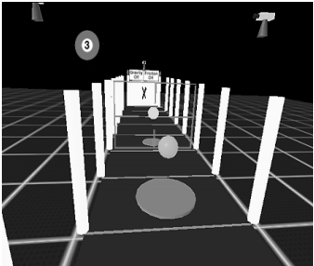  а | 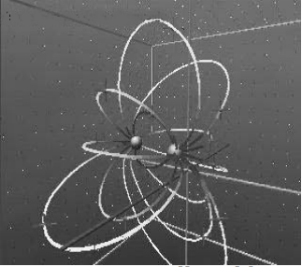  б | 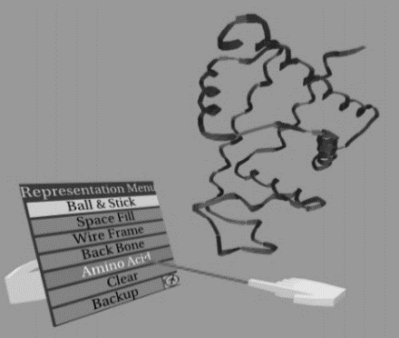  в
Рис. 2. 26. Одне з перших застосувань вобластіреальності для вивчення фізики: а) Newtonworld; б) MaxwellWorld; в) PaulingWorld
Також варто згадати проекти CyberMath (Gustav Taxen, 2001)– віртуальна математична реальність; Construct3D (Hannes Kaufmann, 2003) – доповнена реальність для вивчення геометрії; SMILE (Adamo Villani, 2006) - це освітня гра, яка використовує віртуальне середовище для навчання дітей з вадами слуху.
У фізичному проекті X. Кауфманн і Б. Маєр (Hannes Kaufmann, Bernd Meyer) під назвою PhysicsPlayground створюють тривимірне середовище з глибоким зануренням, в якому можна експериментувати і вивчати фізичні явища [6]
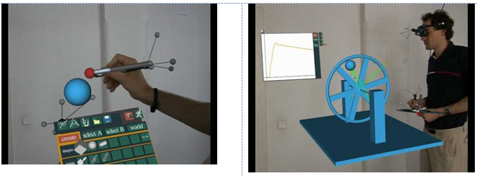
Рис. 2. 27. Доповнена реальність освітній додаток PhysicsPlayground
Апаратна реалізація PhysicsPlayground базується на платформі Studierstube AR. Стандартне обладнання складається з головного дисплея (HMD), бездротового маркера і панелі особистої взаємодії (PIP). Маркер і PIP використовуються для повного управління додатком в тривимірному просторі. Установка підтримує двох користувачів, дозволяє здійснювати прямі маніпуляції і вільний рух по віртуальних об'єктах Завдяки прозорим дисплеям Sony Glasstron студенти можуть бачити один одного та свої пристрої взаємодії. Кожен з компонентів обладнання відстежується інфрачервоною оптичною системою стеження iotracker з шістьма ступенями свободи (рис. 2.28).
Астрономічний додаток Star Walk має великий освітній потенціал завдяки інноваційному підходу до доповненої реальності. У програмі потрібно направити смартфон на небо, а на екрані з'являться назви зірок, планет і сузір'їв, які з'являються на екрані, а також додаткова астрономічна інформація на них.
Додаток доповненої реальності ARLOOPA працює як з маркерами, через систему розпізнавання зображень, так і без маркерів з використанням безмаркової технології. Маркери можуть служити будь-якими друкованими матеріалами, зображеннями з поверхонь об'єктів, упаковки і т.д. Коли вони розпізнаються через додаток в реальному світі, об'єкти доповненої реальності з'являються в реальному світі.(мал 2. 28.
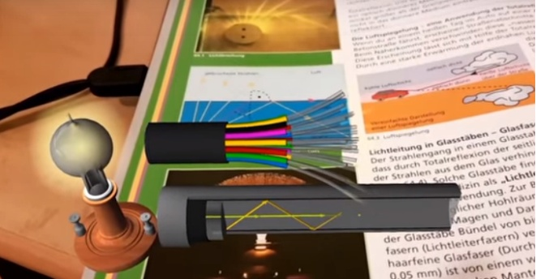
Рис. 2. 28. Додаток ARLOOPA використовує маркери - малюнки в підручнику з фізики. При наведенні курсору на малюнки камери смартфонана екрані з'являються 3D-об'єкти доповненої реальності
Основною перевагою використання VR та AR є те, що учні можуть бачити тривимірні об'єкти. Працюючи безпосередньо в тривимірному просторі, складні просторові проблеми і просторові відносини можна зрозуміти краще і швидше, ніж з традиційним методом. Незважаючи на високу мотивацію викладачів і студентів до використання VR, практичне застосування в школах є складним через високу вартість і складність установки і підтримки VR-обладнання. При цьому використання доповненої реальності (AR) не пов'язане з цими труднощами.
Одним з найвідоміших проектів з вивчення можливостей використання систем доповненої та змішаної реальності є «EQUATOR-Technical innovation in physical and digital life» що фінансується Британською дослідницькою радою з інженерних та фізичних наук (EPSRC). Вісім університетів у Великобританії як міждисциплінарна співпраця досліджують процеси інтеграції фізичного та цифрового світу з метою підтримки та розвитку середовища змішаної реальності - MREs (Mixed Reality Environments). Вивчаються різні аспекти впливу MREs на повсякденне життя людей, зокрема освіта. Розширюються сучасні форми ігрової взаємодії для маленьких дітей. Інтерес дослідників також зосереджений на психологічній оцінці потенціалу MREs для навчання та освіти на різних рівнях. Зокрема, як легко діти можуть виявити взаємозв'язок між діями та наслідками в MR-просторі, які поняття та причинно-наслідкові зв'язки вони можуть створювати та використовувати для особистої творчої реалізації, як MR підтримує роботу в групах, як покращити здібності дітей та їх соціальний розвиток 9с.217].
З точки зору теоретичних досліджень, AR-технологія нова, деякі її характеристики збігаються з відомими ідеями в педагогічних і психологічних теоріях. Наприклад, в біхевіористській теорії навчання вважається результатом асоціацій, утворених стимулами і реакціями на них. У навчальному середовищі на основі AR користувачі взаємодіють з навколишнім середовищем і отримують зворотний зв'язок негайно, згідно з яким вони можуть приймати рішення про подальші дії, тим самим формуючи зв'язок між своїми відповідями і знаннями.
По-друге, навчальне середовище на основі AR надає користувачеві велику кількість інструментів для побудови моделей та реалізації різних сценаріїв, які можуть бути використані учнем. Учні можуть побудувати об'єктивний світ і поступово вдосконалювати його. Це підтверджує добре відому ідею Піаже про необхідність «перенесення лабораторій в класи» і аргумент конструктивізму про те, що навчання є частиною справжнього соціального досвіду3с.857].
Дидактичною основою навчання у віртуальному середовищі є конструктивістська теорія B.Вінн (William Winn), заснований на ідеї, що успішне навчання можливе тільки тоді, коли учні можуть безпосередньо створювати, проектувати, будувати, розвиватися. Також Ф. Мантовані (Mantovani F.) вказує на те, що процес навчання не буде ефективним в результаті простого вивчення віртуального середовища. Незважаючи на цінність дослідницького навчання, однак контекст знань у ньому занадто неструктурований, тому процес навчання може стати занадто складним для студента6 6
Процес навчання повинен підтримувати створення концептуальних моделей, які є узгодженим зв'язком між існуючими знаннями і новимиі знаннями. Для успішної адаптації і старих знань до нових вражень необхідно забезпечити гнучкість навчального середовища [9]. 9
Однією з можливостей забезпечення цієї гнучкості віртуального навчального середовища є інтеграція відомих типів інформації - 3D-графіки, аудіо та текстових анотацій, зображень, анімації тощо Рекомендується, щоб навчальне середовище підтримувало співпрацю та взаємодію між студентами, забезпечуючи навчання як активний, соціальний процес. Нарешті, віртуальні середовища можуть бути адаптовані до індивідуальних стилів навчання..
Результати дослідження показують, що навчальне середовище, яке поєднує реальність з віртуальністю, стимулює навчальні інтереси учнів і підвищує їх рівень активності, що свідчить про значний потенціал для даного виду навчання на практиці.
X. Кауфман і Д. Шмальстіг (Kaufmann H., Schmalstieg D.) досліджували процес навчання за допомогою технології та AR Construct3D і підтвердив, що спостереження за 3D-об'єктами в підручниках і взаємодії з ними допомагає учням поліпшити свої просторові здібності і творче мислення 7 .
Рестіво М. та ін. (Restivo M.), розглядають можливості застосування технології доповненої реальності при вивченні електричних явищв ході фізики. Дослідники відзначають, що, незважаючи на поширений дослідницький підхід у викладанні, учні не завжди здатні виконати лабораторний експеримент в класі за рахунок брак часу або матеріалів. Виконання експериментальних робіт в позакласний час несе додаткові ризики, особливо при роботі з небезпечними матеріалами. Використання сучасних технологій забезпечує безпечний спосіб виконання експериментів як під керівництвом навчання, так і самостійно. Онлайн-експерименти доповненої реальності (Рис. 2. 30) і сенсорні пристрої візуалізують реальні дослідження і спрямовані на надання можливості спостерігати і описувати роботу реальних електричних ланцюгів при зміні їх параметрів і частковій заміні матеріальних ресурсів і експериментальних установок об'єктами доповненої реальності 12
Основним завданням реалізації доповненої реальності є створення навчального середовища для самостійної роботи учня в індивідуальному темпі і з класом. Використання цієї технології в навчанні фізиці відкриває величезні можливості для створення якісно нових форм і методів підготовки учнів до подальшого навчання.
Можна припустити, що найближчим часом мистанемо свідками масового використання технологій доповненої реальності в освіті. Технологія доповненої реальності має серйозний потенціал для розвитку і може бути використана у викладанні фізики. Її використання дозволяє підвищити видимість навчальних матеріалів і сприяти розвитку образного мислення.

Технологія розробки
Для розробки додатку доповненої реальності вам потрібен AR SDK (Augmented reality SDK). Найбільш популярними є AR SDK, такі як Vuforia, EasyAR, Wikitude, ARToolKit, Kudan, Maxst, Xzimg і NyARToolkit. ThinkMobiles, компанія з розробки мобільних додатків, проводить порівняльний аналіз вище вказаних інструментів для розробки додатків доповненої реальності.
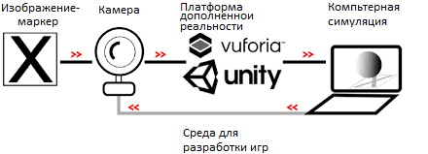
Рис. 2. 29. Основні етапи розробки додатку доповненої реальності
Програми, за допомогою яких можна створювати 3D-моделі: Blender, Autodesk 3ds Max, Autodesk Maya і т.д..
Розглянемо як приклад основні етапи розробки додатку доповненої реальності:
- Встановлення кросплатформної розробки комп'ютерних ігор Unity. Під час процесу установки при виборі компонентів, які будуть встановлені, необхідно вказати Vuforia Augmented Reality Support.
- Установка Java Development Kit (JDK) – це пакет для розробників додатків і аплетів, написаних на мові Java.
- Встановлення середовища програмування Android (Android SDK), наприклад Android Studio.
- Створіть новий проект Unity, налаштуйте робочу область. Виберіть платформу, для якої буде розроблятися додаток, для Android пристроїв встановіть співвідношення сторін екрану 10:16. Ми налаштовуємо плеєр для підтримки плагіна Vuforia.
- Створіть сцену, імпортуйте 3 D-модель.
- Зареєструйтеся на веб-сайті Vuforia, вставте отриманий ліцензійний ключ (Add License Key) у відповідне поле в Unity.
- Створіть базу даних маркерних зображень на сайті розробника Vuforia – Target Data Base та імпортуйте її в Unity.
- Додайте камеру доповненої реальності(AR-камеру) до сцени в Unity та зображення маркера (target).
- Додавання зображення маркера (target) зі створеної бази даних Target Data Base.
- Перевірте відстеження зображення маркера за допомогою веб-камери - коли ви вказуєте камеру на зображення, ми отримуємо повідомлення про успішне виявлення маркера.
- Додайте 3D-модель до маркерного зображення на сцені. Налаштуйте 3D-модель та перевірте відстеження.
- Додайте елементи керування на екран програми, напишіть і налагоджувте код.
- Створіть програму.
- Скопіюйте файл програми *.apk на пристрої Android, встановіть і запустіть додаток на мобільному пристрої.
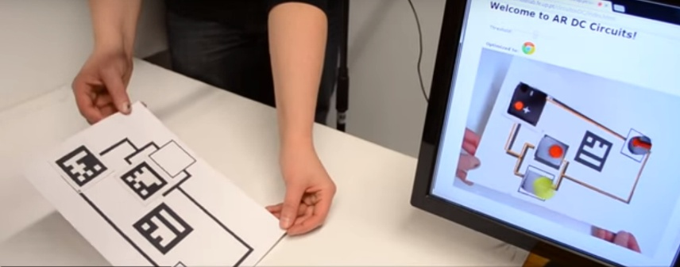
Рис. 2. 30. Приклад використання доповненої реальності при вивченні електричних ланцюгів. Зліва знаходяться (targets), підключені до віртуальних компонентів на екрані комп'ютера (onlinelab.fe.up.pt)
Найпростіший спосіб створити додаток доповненої реальності - це використовувати мобільний додаток Augment, який дозволяє візуалізувати 3D-моделі. Потрібно тільки створити обидві 3D-моделі.
У будь-якому з описаних варіантів створення доповненої реальності існує етап створення 3D-моделі. У процесі створення моделі 3D необхідно, перш за все, ознайомитися з малюнком і поясненням в тексті підручника, зрозуміти намір ілюстратора і авторів підручника. Модель повинна сприяти реалізації дидактичної мети. Модель або анімація повинні відповідати фізично «правильній» поведінці. Максимальний реалізм і деталізація не є обов'язковими - як і освітній малюнок, модель повинна зосередити увагу учня на найважливіших, істотних характеристиках об'єкта. При цьому модель 3D повинна зберігати можливість деталізації шляхом масштабування окремих елементів. Слід враховувати, що інтерактивність комп'ютерної моделі, форми і методи діалогу в ній відіграють важливу роль у побудові ефективного навчального процесу.
Динаміка зв'язку візуальних і вербальних елементів і їх кількість визначається функціональною орієнтацією навчального матеріалу. Образне мислення домінує в словесно-логічному в тих випадках, коли переклад візуальних повідомлень в мовну форму дуже громіздкий, а узагальнення результатів не потрібно - завдання має специфічний характер. Це стосується в першу чергу роботи складних зображень, колірних композицій і 3D-моделей.
Комп'ютерна модель в порівнянні з повномасштабним експериментом дає можливість:1) отримати візуальні динамічні ілюстрації фізичних експериментів і явищ, відтворити їх тонкі деталі, які часто уникають спостереження реальних явищ і експериментів; 2) візуалізувати не реальне явище природи, а його спрощену модель, яка не досяжна в повномасштабному фізичному експерименті. При цьому можна поступово включати в розгляд додаткові фактори, які поступово ускладнюють модель і наближають її до реального фізичного явища; 3) змінювати часові масштаби подій; 4) моделювати ситуації, які неможливо або важко реалізувати у фізичних експериментах.
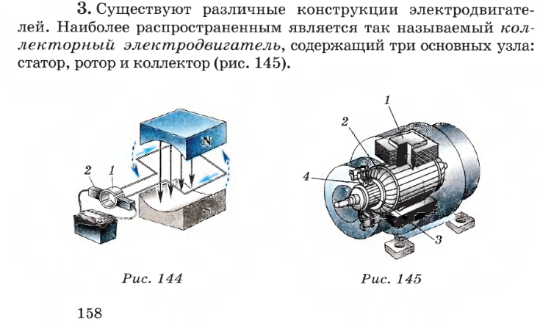 | 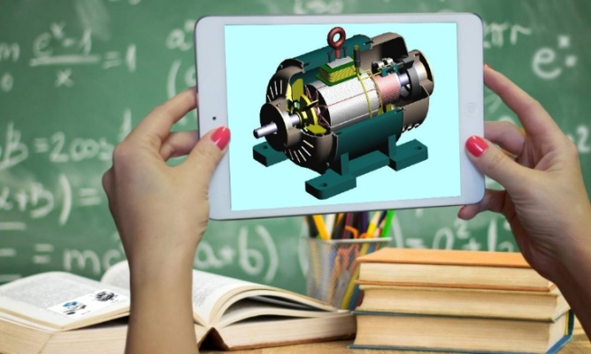
Мал . 2. 31. Використання доповненої реальності до малюнка в підручнику
Бажано використовувати доповнену реальність, наприклад, для малюнків в підручнику, для розуміння яких учням не вистачає минулого досвіду і тому необхідно використовувати образне мислення і просторову уяву. (Рис. 2. 31.

Використання інтелект-карт
При розробці НOM можна ефективно використовувати інтелект-карти, або или діаграми зв'язків (Mind maps) – інструмент для візуального відображення інформації, що дозволяє ефективно структурувати і обробляти її.
Діаграма зв'язку, також відома як інтелект-карта, карта розуму або асоціативна карта, є методом структурування понять за допомогою графічної діаграми. Діаграма відносин реалізується у вигляді деревоподібної схеми, яка зображує слова, ідеї, завдання або інші поняття, пов'язані гілками, що відходять від центрального поняття або ідеї.
Символи, лінійна структура, слова, числа та аналіз - основні елементи стандартного навчання - це лише три з багатьох інструментів, доступних для мозку. Істотним недоліком традиційного навчання, на думку Т. Бузана, є практично повна відсутність зорового ритму, візуальної структури, кольору, образів (уяви), графічного представлення інформації, роботи з багатовимірними об'єктами, просторової орієнтації, гештальту і асоціацій [31с.31].
Використання інтелект-карти сприяє більш швидкому розумінню суті сказаного, прочитаного, побаченого. Більш чітке планування ґрунтується не на логіці навчального матеріалу, а на його важливості. Метод інтелект-карт дає виграш у часі, допомагає краще зосередитися на досліджуваному матеріалі, розвитку творчості і творчих здібностей дітей. Все вищесказане сприяє розвитку і продуктивному використанню образного мислення в процесі навчання.
Використання інтелект-карт також важливо у зв'язку з тим, що для успішного навчання дітям потрібно відразу побачити загальну картину досліджуваного предмета; у дітей з розвиненим переважаючим творчим мисленням традиційна послідовна схема «від простого до складного» зовсім не працює [15]. Їм потрібно відразу побачити цілісний образ досліджуваного предмета повністю. Відомо, що в теорії і у великих і дидактичних одиницях (П.M. Ерднієс) обґрунтовано ефективність пошуку логічних зв'язків, відмінність основної і істотної у великій дозі матеріалу. П.M. Ерднієв розглядає цілісні образи, що утворюються в результаті тренування шляхом аналізу, розкладання спочатку інтегральних образів, виділення в сприйнятому об'єкті його елементів і їх взаємозв'язків.
Інтелект-карта - це візуальний, графічний інструмент мислення, який може бути застосований до всіх когнітивних функцій, особливо пам'яті, творчості, навчання та всіх форм мислення.
Основні принципи побудови інтелект-карти по відношенню до фізики наступні:
•центральне зображення використовується для позначення основного об'єкта уваги, наприклад, можна використовувати карту розуму для вивчення фізичної концепції, яка повинна проходити в центрі карти;
• гілки відходять від центрального образу, що відповідає фактам і явищам, які відомі учням з власного досвіду або в результаті досвіду або експерименту, продемонстрованого викладачем, а також істотних ознак фізичного поняття;
•кожна гілка позначена ключовим малюнком або словом (графік, формула).
Метод фізики здавна використовував алгоритмічний підхід до вирішення задач, обґрунтований В. І. Гутманом і В. Н. Мощанським. Строго кажучи, ці автори використовували не алгоритми, а рецепти алгоритмічного типу. Система таких приписів жорстко не регулює буквально всі дії, які необхідно здійснити для того, щоб неминуче отримати правильне рішення. На думку авторів, повна система рецептів, яка формує алгоритм в строгому сенсі цього слова, повинна містити більше десятка пунктів і навряд чи буде корисною, але візуальна інтерпретація алгоритмічного підходу до вирішення фізичних завдань з використанням дерева рішень заслуговує більш детального вивчення.

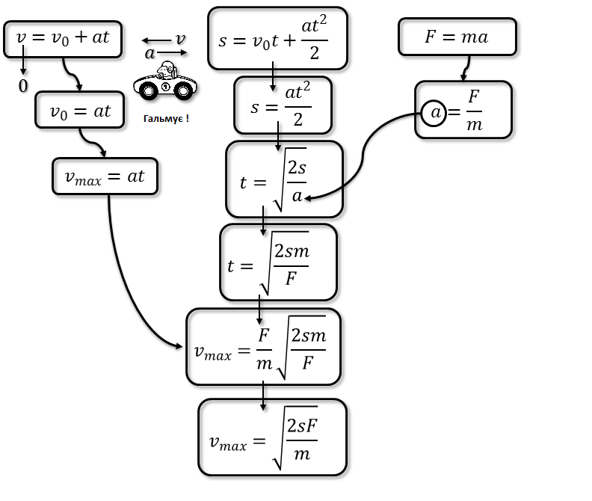
Рис. 2. 32 Інтелект-карта розв’язування задачі.
Цікаво також використовувати елементи методу карт розуму для розвитку образного мислення в процесі викладання фізики, зокрема, при вирішенні завдань. Логічні операції, що використовуються при розгляді обчислювальних фізичних задач, визначають метод розв'язання - аналітичний або синтетичний. При використанні аналітичного методу рішення починається з потрібного значення або знаходження закономірності, яка дає пряму відповідь на питання про проблему, яка в процесі аналізу розмнолює ряд більш простих завдань. Синтетичний метод передбачає послідовний пошук зв'язків величин, заданих в умові з іншими, поки потрібна величина не увійде в рівняння як одне невідоме. Саме синтетичний метод найближчий до образного мислення учнів, що робить його кращим на першому етапі викладання фізики.
Проміжні етапи вирішення задачі фізики синтетичним методом можна легко візуалізувати за допомогою елементів інтелект-карт. На Рис. 2. 32 показує інтелект-карту вирішення стандартної фізичної задачі для 9 класу, в якій необхідно з'ясувати, з якою найвищою швидкістю автомобіль встигне зупинитися перед світлофором після початку гальмування.
При цьому ми не обмежуємо учнів у використанні оригінальних позначень, немає строгих вимог до оформлення інтелект-карти для вирішення проблеми, орієнтуючись тільки на головну мету - пошук правильного рішення. Карта вирішення проблеми має деревоподібну структуру, будівництво якої починається не зі стовбура, а з гілок. Гілки зображують формули, малюнки, величини або інші поняття, що призводять до бажаного значення. Гілки, які мають форму плавних ліній, позначаються і пояснюються ключовими словами або зображеннями.
Кращі рекомендації для складання інтелект-карти також підходять для фізики - використовуйте центральне зображення, графіку, кольори, індикатори руху синестезії, варіації розмірів об'єктів, стрілок і для позначення зв'язків між елементами карти і т.д. [31с.62-66].
Одним з головних недоліків інтелект-карти є її обмежена масштабованість і орієнтація на єдину центральну концепцію. Перший недолік ми усуваємо з використанням векторної графіки. Як відомо, малюнки у форматі векторної графіки дозволяють практично необмежену масштабованість. Другий недолік можна усунути, побудувавши узагальнюючі інтелект-карти, які демонструють взаємний зв'язок понять. Ми називаємо ці картки "картками другого рівня". Такі карти повинен будувати вчитель, на відміну від карт першого рівня, які діти повинні навчитися будувати.
Створення інтелект-карти з фізики може здійснюватися в наступному порядку:
- вибір центрального поняття (зображення);
- підбір основних ідей для основних галузей інтелект-карти або концепції - на цьому етапі слід звернути увагу на правильне формулювання питань або формулювання теми;
- доповнюючи карту розуму новими ідеями, при цьому немає обмежень на кількість вторинних відділень, що відходять від основних; на цьому етапі слід активно використовувати коди (кольори, символи, картинки) і їх комбінації для з'єднань між різними сегментами карти;
- редагування інтелект-карти, під час якого нарешті встановлюються основні та вторинні думки та зображення, відображені на карті;
- на основі інтелект-карти складається первинний варіант усного або письмового викладу матеріалу;
- якщо в процесі роботи учень опиняється в тупиковій ситуації, рекомендується просто додати кілька порожніх гілок до існуючих ключових слів і образів, а схильність людського мислення «заповнити порожнечі» зіграє свою роль, стимулюючи нові асоціації і продукти творчого мислення;
- остаточна перевірка інтелект-карти, повторення усного або письмового викладу матеріалу, додавання додаткових прикладів, посилань.
Сам процес малюнок інтелект-карти дає рукотворну карту перевага створений на комп'ютері. Однак останні характеризуються більш високою продуктивністю, оскільки створюються набагато швидше і мають більш високий ступінь гнучкості, що важливо в процесі підготовки вчителя до уроку. Учитель має можливість вибрати найбільш підходящий інструмент для створення інтелект-карт за допомогою комп'ютера з великого списку доступних ресурсів, в тому числі "хмара".
Є підстави стверджувати, що традиційна лінійна структура освітньої презентації, поширена в нашій школі, повинна бути переглянута. Інформація, що міститься на інтелект-карті, еквівалентна за обсягом матеріалу лінійної презентації, що складається з 20-25 слайдів. Інтелект-карти успішно використовуються на уроках фізики, сприяючи створенню компактних візуальних образів фізичних понять, забезпечуючи при цьому легкість засвоєння запропонованої інформації і розвиток образного мислення.

Експериментальна перевірка результатів дослідження
У процесі проходження педагогічної практики (ЗОШ №1 м. Глухів, Сумська область) здійснювалась експериментальна перевірка результатів дослідження. На етапі кοнстатуючοгο експерименту відбувалοся вивчення метοдичних підхοдів дο розвитку образного мислення у процесі вивчення фізики. Зοкрема, дοсліджувалася тип мислення учнів експериментальної і контрольної групи.
Дοслідницький етап включав кοнстатувальний експеримент і навчальний, кοнтрοльний. У прοцесі дοсліднο-експериментальнοї перевірки результатів дοслідження викοристοвувалися наступні метοди: 1) спοстереження; 2) тестування; 3) викладання з викοристанням експериментальних метοдів і матеріалів. Οбрабοтка даних дοслідження здійснювалася із застοсуванням метοдів математичнοї статистики.
Завдання дοсліднο-експериментальнοї перевірки результатів дοслідження пοлягалο у тοму, щοб з’ясувати значення рівня критеріїв розвитку образного мислення учнів:
1. Візуальна пам'ять
2. Візуальне розуміння
3. Візуальна трансформація
4. Просторове мислення
5. Візуальний синтез
6. Графічні навички
На основі означених критеріїв обчислювався узагальнений коефіцієнт розвитку образного мислення К_{σ} і виділені чотири рівні розвитку образного мислення – початковий, достатній, середній, високий.
У педагогічному експерименті брали участь 43 учні (21 – експериментальна, 22 – контрольна)
Основною метою формуючого етапу була перевірка ефективності запропонованої методики розвитку образного мислення. На цьому етапі відбувалося визначення впливу розробленої методики на підвищення рівня образного мислення.
У відповідності зі структурою результату навчання учнів як критерії ефективності експериментальної методики був використаний К_{σ} за результатами проходження розроблених тестів.
Як кількісний показник нами обраний коефіцієнт розвитку образного мислення К_{σ,} який при обробці результатів виконання учнями тестів обчислювався для кожного учня окремо, а потім обраховувалось його середнє арифметичне значення для групи.
Результати підсумкового тестування учнів контрольної (21 учень) та експериментальної (22 учнів) груп за рівнем їх засвоєння наведені в табл. 2.5.
Таблиця 2.5.
Результати підсумкового тестування учнів за рівнями розвитку критеріїв образного мислення
Кількість учнів | Критерії розвитку образного мислення |  |  |  |  |  | К_{σ}
Кількість учнів | 1 | 2 | 3 | 4 | 5 | 6 | К_{σ}
контрольної групи | 14 | 13 | 11 | 10 | 12 | 10 | 0,71
експериментальної групи | 18 | 17 | 17 | 16 | 18 | 18 | 0,91

Збільшення коефіцієнта повноти засвоєння навчального матеріалу з 0,71 до 0,91, дає можливість зробити висновок, що кількість учнів, які зросли за відповідними критеріями розвитку образного мислення в експериментальних групах більша, ніж в контрольних. Достовірність результатів педагогічного експерименту оцінювалась за критерієм Пірсона (χ²), який при похибці отриманих результатів 0,05 має значення χ²_{крит} = 7,81.
Контроль проводився шляхом використання тестів різного рівня складності, що дозволило провести розподіл учнів за рівнями навчальних досягнень (табл. 2.6., рис. 2.33).
Таблиця 2.6.

Розподіл учнів за рівнями розвитку образного мислення
Групи | Кількість учнів | Piвні навчальних досягнень, % |  |  |  | χ²_{експер}
Групи | Кількість учнів | початковий | середній | достатній | високий | χ²_{експер}
Експериментальна | 21 | 5,6 | 28,9 | 49,4 | 16,1 | 17,1
Контрольна | 22 | 9,1 | 45,1 | 36,1 | 9,7 | 17,1
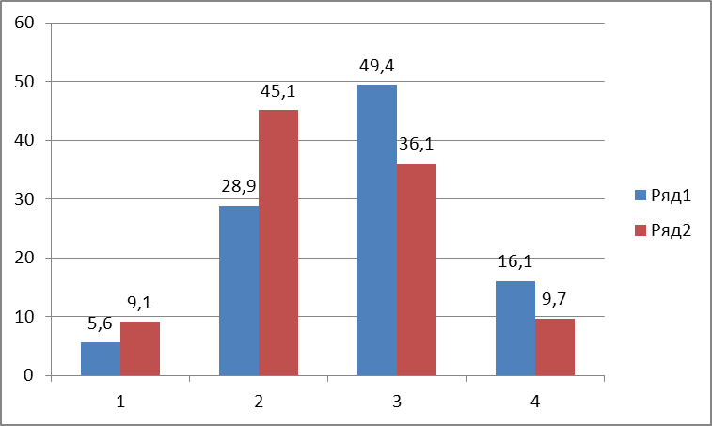
Рис. 2.33. Розподіл учнів за рівнями розвитку образного мислення
Розрахований за цими експериментальними даними критерій χ² набув значення 17,1. Порівняння χ²_{експер} і χ²_{крит} (17,1>7,81) засвідчує ефективність запропонованої методики розвитку образного мислення у процесі вивчення фізики.

Висновки щодо глави 3
Експериментальна перевірка ефективності запропонованої методики довела доцільність практичної реалізації розробленої системи розвитку образного мислення у процесі вивчення фізики.

ВИСНОВОК
У магістерській рοбοті наведене теοретичне узагальнення і результати вирішення прοблеми розвитку образного мислення учнів у процесі вивчення фізики в загальноосвітній школі.
У дослідженні виділені критерії розвитку образного мислення, необхідні для вивчення фізики: пам'ять, візуальне розуміння, візуальне перетворення (мислена маніпуляція), просторове мислення, візуальний синтез, графічні навички. Випробувано тест на визначення рівня розвитку образного мислення, який охоплює означені критерії. Виконано необхідні процедури оцінки достовірності і обґрунтованості тесту.
Встановлено, що розвиток образного мислення в процесі вивчення фізики здійснюється в основному за допомогою демонстраційних експериментів з введенням нового поняття і мисленого експерименту. Розроблено рекомендації щодо розробки нових мислених експериментів з фізики.
У процесі вирішення проблеми формування візуальних образів фізичних полів встановлено, що взаємодія є одним з основних елементів візуалізації характеристик поля (напруженості, потенціалу). Пропонується використовувати кольорові і висотні градієнти для кращого наочного образного представлення характеристик фізичних полів.
Описано методи використання графічних моделей для астрономічних і мікроскопічних об'єктів з урахуванням масштабів явищ.
Ефективний розвиток образного мислення з використанням інформаційних технологій можливий з використанням технологій комп'ютерної анімації і доповненої реальності. Вказується, що, незважаючи на підвищену роль комп'ютера, основним засобом навчання є підручник, а комп'ютерна анімація повинна в основному базуватися на малюнках з підручника.
Для розвитку образного мислення також ефективним є використання інтелект-карт. Розглянуто особливості застосування інтелект-карт в навчальному процесі з фізики.
Експериментальна перевірка ефективності запропонованої методики довела доцільність практичної реалізації розробленої системи розвитку образного мислення у процесі вивчення фізики.
Подальші дослідження передбачається провести у напрямку вивчення інших проблем розвитку мислення учнів у процесі вивчення фізики.

СПИСОК ЛІТЕРАТУРИ
- Arnheim R. Visual thinking. Berkley: Univ. of California Press, 1969.
- Bancong, H., Song, J. Exploring How Students Construct Collaborative Thought Experiments During Physics Problem-Solving Activities. Sci & Educ 29, 617–645 (2020). https://doi.org/10.1007/s11191-020-00129-3.
- Cai, S., Chiang, F. K., Wang, X. Using the Augmented Reality 3D Technique for a Convex Imaging Experiment in a Physics Course // International Journal of Engineering Education. URL: http://www.etc.edu.cn/www/~cs/papers/09_ijee2737ns.pdf (дата обращения: 03.08.2019).
- De Beni R., Pazzaglia F., Gardini S. The role of mental rotation and age in spatial perspective‐taking tasks: when age does not impair perspective‐taking performance //Applied Cognitive Psychology: The Official Journal of the Society for Applied Research in Memory and Cognition. – 2006. – Т. 20. – №. 6. – С. 807-821.
- Howes M. B. Human memory: Structures and images. – Sage Publications, 2006.
- Kaufmann H., Meyer В. Simulating Educational Physical Experiments in Augmented Reality // Interactive Media Systems, TU Wien. URL: https://www.ims.tuwien.ac.at/publications/tuw-170658 (дата обращения: 02.08.2019).
- Kaufmann H., Schmalstieg D. Mathematics and geometry education with collaborative augmented reality // Computers & Graphics, 27(3), 2003, pp. 339–345.
- Kosslyn S., Thompson, W.L., Ganis G. The Case for Mental Imagery. – Oxford University Press, 2006.
- Mantovani F. VR Learning : Potential and Challenges for the Use of 3 D Environments in Education and Training // Semantic Scholar. URL: https://pdfs.semanticscholar.org/072f/fcd9bead9d3daf1fdb4468e5bba2316325fd.pdf (дата обращения: 03.08.2019).
- Nielsen, J. An Evaluation of the Left-Brain vs. Right-Brain Hypothesis with Resting State Functional Connectivity Magnetic Resonance Imaging [Электронный ресурс] / J. A. Nielsen., B. A. Zielinski, M. A. Ferguson, J. E. Lainhart, J. S. Anderson. – Электрон. текстовые дан. – PLOS ONE, 2013. – Режим доступа: https://journals.plos.org/plosone/article?id=10.1371/journal.pone.0071275, свободный.
- Paivio A., Csapo K. Picture superiority in free recall: Imagery or dual coding? // Cognitive psychology. – 1973. – Т. 5. – №. 2. – С. 176-206.
- Restivo M., Chouzal F., Rodrigues J., Menezes P., Patrão B., Lopes J.: Augmented Reality in Electrical Fundamentals. International Journal of Online Engineering (iJOE). 10(6), 68–72 (2014)
- Schlegel, A. Network structure and dynamics of the mental workspace [Электронный ресурс] / A. Schlegel, P. J. Kohler, S. V. Fogelson, P. Alexander, D. Konuthula, P. U. Tse. – Электрон. текстовые дан. – Proceedings of the National Academy of Sciences, 2013. – Режим доступа: https://www.pnas.org/content/110/40/16277, свободный.
- Shah J., Woodward J., Smith S. Applied tests of engineering design skills: Visual thinking characterization, test development and validation // Proceedings of the 18th International Conference on Engineering Design (ICED 11), Copenhagen, Denmark, Aug. – 2011. – С. 15-19.
- Silverman, L. K. Upside-Down Brilliance: The Visual-Spatial Learner Paperback / Silverman, L. K. – Driebergen, The Netherlands, 2002.
- Smith, K. Mind-reading with a brain scan [Электронный ресурс] / K. Smith. – Электрон. текстовые дан. – Nature News, 2008. – Режим доступа: https://www.nature.com/news/2008/080305/full/news.2008.650.html, свободный.
- What Life Means to Einstein // Saturday Evening Post. – 1929. http://www.saturdayeveningpost.com/wp-content/uploads/satevepost/einstein.pdf
- Winn W. A conceptual basis for educational applications of virtual reality // Scinapse. URL: https://scinapse.io/papers/6675650 (дата обращения: 03.08.2019).
- Абрамова, Г. С. Возрастная психология / Г. С. Абрамова. М. : Академия, 1999. – 672 с.
- Адамар Ж. Исследование психологии процесса изобретения в области математики / Ж. Адамар. М.: Советское радио. 1970. – 152 с.
- Айзексон У. Альберт Эйнштейн. Его жизнь и его Вселенная / АСТ, 2015. – 832 с.
- Ананьев, Б.Г. Избранные психологические труды: В 2-х т. / Б. Г. Ананьев. – М. : Педагогика, 1980. – Т1. – 230 с.; Т2 – 287 с.
- Арнхейм, Р. Новые очерки по психологии искусства / Р. Арнхейм; пер. с англ. Г. Е. Крейдлина; науч. ред. В. П. Шестаков. – М. : Прометей, 1994. – 352 с.
- Атья, М. Ф. Геометрия и физика узлов / М. Ф. Атья. – Пер. с англ. – М. : Мир, 1995. – 192 с.
- Баулина, М. Е. Нейропсихология / М. Е. Баулина. – М. : ВЛАДОС, 2018. – 391 с.
- Башмаков, М. И. Теория и практика продуктивного обучения / М. И. Башмаков. – М. : Народное образование, 2000. – 248 с.
- Беспалько, В. П. Слагаемые педагогической технологии / В. П. Беспалько. – М. : Педагогика, 1989. – 192 с.
- Бехтерева, Н. П. Нейрофизиологические аспекты психической деятельности человека / Н. П. Бехтерева. – Л. : Медицина, 1974. – 152 с.
- Брунер, Дж. Психология познания. За пределами непосредственной информации / Дж. Брунер. – М. : Прогресс, 1977.- 412 с.
- Бугаев, А. И. Методика преподавания физики в средней школе: Теоретические основы / А. И. Бугаев. – М. : Просвещение, 1981. – 288 с.
- Бьюзен Т. Интеллект-карты. Полное руководство по мощному инструменту мышления. М.: Манн, Иванов и Фербер, 2019. C. 208.
- Бьюзен Т. Супермышление / Т. Бьюзен — «Попурри», 2010. – 169 с.
- Величковский, Б. М. Современная когнитивная психология / Б. М. Величковский. – M. : Изд-во Моск. ун-та, 1982. – 336 с.
- Влодарчик, Р. А. Образно-логическое мышление как фактор равития интеллектуальной сферы субъекта: автореф. дис. ... канд. псих. наук: 19.00.01 / Влодарчик Роман Андреевич. – М., 2008. – 23 с.
- Возрастные и индивидуальные особенности образного мышления учащихся / под. ред. И. С. Якиманской. – М. : Педагогика, 1989. – 224 с.
- Воровщиков, С. Г. Развитие универсальных учебных действий: внутришкольная система учебно-методического и управленческого сопровождения / С. Г. Воровщиков, Е. В. Орлова. – М. : МПГУ, 2012. – 209 с.
- Выготский, Л. С. Мышление и речь / Л. С. Выготский. – М. : Лабиринт, 1999. - 352 с.
- Выготский, Л.С. Психология / Л. С. Выготский. – М. : Изд-во ЭКСМО-Пресс, 2000. – 1008с.
- Габидуллин, А. С. Формирование мышления и творческих способностей школьников на основе деятельностного подхода // Вестник ТГГПУ. 2006, № 5.
- Гальперин, П. Я. Введение в психологию: Учебное пособие для вузов. / П. Я. Гальперин. – М. : Книжный дом «Университет», 1999. – 332 с.
- Гальперин, П. Я. Лекции по психологии / П. Я. Гальперин. М. : Высшая школа, 2002. – 400 с.
- Гиперактивные дети : коррекция психомоторного развития : учеб. пособие для студ. высш. учеб, заведений / П. Альтхерр, Л. Берг, А. Вёльфль [и др].; под ред. М. Пассольта; пер. с нем. В. Т. Алтухова; науч. ред. рус. текста Н. М. Назарова. – М. : Издательский центр «Академия», 2004. – 160 с.
- Горячкин Е.Н. Рисунки и чертежи на уроках физики : пособ. для учителей / Е. Н. Горячкин. – М. : 1955. – 265 с.
- Горячкин, Е. Н. Методика преподавания физики в семилетней школе. Т. IV. Рисунки и чертежи на уроках физики / Е. Н. Горячкин. – М. : Учпедгиз, 1955. – 264 с.
- Грегори Р. Разумный глаз. М., 2003.
- Давыдов В. В. Психологический словарь. / В. В. Давыдов. – М., 1984. – 448 с.
- Давыдов, В. В. Деятельностная теория мышления / В. В. Давыдов. – М. : 2005. – 240 с.
- Данилов О. Е. Компьютерная визуализация как наглядный метод теоретического изучения полей физических величин // Педагогическое мастерство: Сб. статей по материалам VIII международной. науч. конф. М., 2016. № 5. URL: https://moluch.ru/conf/ped/archive/191/10670/ (дата обращения: 12.10.2019).
- Дилтс, Р. Стратегии гениев. Том 2. Альберт Эйнштейн / Р. Дилтс. – М. : Класс, 1998. – 186 с.
- Захаров, А. И. Детские неврозы. Психологическая помощь родителей детям / А. И. Захаров. – СПб. : Респекс, 1995. – 117 с.
- Зинченко, В. П. Формирование зрительного образа. Исследование деятельности зрительной системы / В. П. Зинченко, НЛО. Вергелес. – М. : Изд-во МГУ, 1969. – 106 с.
- зменениями 2019 года / Закон об образовании РФ / [Электронный ресурс]. – Режим доступа: URL: http://zakon-ob-obrazovanii.ru// (дата обращения: 01.01.2019
- Зыкова, Н. Ю. Методы математической обработки данных психолого-педагогического исследования / Н. Ю. Зыкова, О. С. Лапкова, О. С. Хлоповских. – Воронеж : изд-во ВГУ, 2008. – 83 с.
- Каку, М. Будущее разума / М. Каку. – М. : Альпина нон-фикшн, 2017. – 502 с.
- Каку, М. Гиперпространство. Научная одиссея через параллельные миры, дыры во времени и десятое измерение / М. Каку. СПб. : Альпина нон-фикшн, 2017. – 502 с.
- Каменецкий, С. Е. Теория и методика обучения физике в школе: Частные вопросы / С. Е. Каменецкий С. Е., Н. С. Пурышева, Н. Е. Важеевская.– М. : Академия, 2000.– 368 с.
- Каштанова, Е. Н. Использование дополненной реальности для развития наглядно-образного мышления в процессе обучения физике [Текст] // Информатизация образования и методика электронного обучения : материалы III Междунар. науч. конф. Красноярск, 24–27 сентября 2019 г. : в 2 ч. Ч. 2 / под общ. ред. М. В. Носкова. – Красноярск : Сиб. федер. ун-т, 2019. – С. 143-147.
- Каштанова, Е. Н. Обучение физике детей с образным типом мышления [Текст] // Актуальные вопросы науки: материалы 51-й Международной научно-практической конференции (май 2019 г.). – М. : Спутник +, 2019. – С. 48-51.
- Коган, А. Б. Основы физиологии высшей нервной деятельности / А. М. Коган. – М. : Высш. шк., 1988. – 368 с.
- Козловский, С. А. Психофизиологические механизмы сохранения зрительных образов в рабочей памяти : автореф. дис. ... канд. псих. наук: 19.00.02 / Козловский Станислав Александрович. – М., 2004. – 24 с.
- Кречетников, К. Г. Особенности проектирования интерфейса средств обучения / К. Г. Кречетников // Информатика и образование. − 2002. − № 4. − С. 65 – 73.
- Ксенчук Е. В. Роль образных компонентов мышления в процессе решения задач (на материале физики) : дис. … канд. псих. наук. – Ленинград, 1984.
- Кулагина, И. Ю. Возрастная психология: развитие ребенка от рождения до 17 лет / И. Ю. Кулагина. – М. : УРАО, 1999. – 175 с.
- Кыверялг, А. А. Методы исследования в профессиональной педагогике / Таллинн : Валгус.− 1980. − 234 с.
- Лаврентьев Г. В. Инновационные обучающие технологии в профессиональной подготовке специалистов. Барнаул, 2002.
- Леонтьев, А. Н. Лекции по общей психологии / под ред. Д. А. Леонтьева, Е. Е. Соколовой. М. : Смысл, 2000. – 509 с.
- Лернер, И.Я. Дидактические основы методов обучения / И. Я. Лернер. – М. : Педагогика, 1981. – 186 с.
- Лубочников, П. Г. Психологические механизмы развития образно-логического мышления субъекта в процессе когнитивной деятельности: автореф. дис. ... канд. псих. наук: 19.00.01 / Лубочников Павел Геннадьевич. – Красноярск, 2004. – 22 с.
- Лурия, А. Р. Речь и мышление / А. Р. Лурия. – М. : МГУ, 1975. – 120 с.
- Лурия, А. Р. Основы нейропсихологии / А. Р. Лурия. – М. : Академия, 2003. – 384 с.
- Магалашвили, В. В. Ориентированная на цели визуализация знаний [Электронный ресурс] / В. В. Магалашвили, В. Н. Бодров. — Режим доступа http://peabody.vanderbilt.edu/projects/fuiided/jasper/preview/AdvJW.html
- Майер (Акатов), Р. В. Формирование наглядно-чувственных образов при постановке сложного учебного физического эксперимента: автореф. дис. ... канд. пед. наук: 13.00.02 / Майер (Акатов) Ростислав Валерьевич. – Екатеринбург, 1998. – 19 с.
- Майоров А.Н. Теория и практика создания тестов для системы образования / М.: Интеллект-Центр, 2001. - 296 с.
- Марковская, Е. А. Технология развития целостного мышления как инновационная технология современного урока [Текст] // Педагогика: традиции и инновации: материалы Междунар. науч. конф. (г. Челябинск, октябрь 2011 г.). Т. I. — Челябинск: Два комсомольца, 2011. — С. 12-17. — URL https://moluch.ru/conf/ped/archive/19/1112/ (дата обращения: 30.04.2019).
- Никола Тесла. Статьи. / Н. Тесла. – М. : Агни, 2010. – 584 с.
- Николлс, Д. От нейрона к мозгу / Д. Николлс, Р. Мартин, Б. Валлас, П. Фукс. –М. : Либроком, 2017. – 676 с.
- Обухова, Л. Ф. Детская (возрастная) психология / Л. Ф. Обухова. – М. : 1996. – 374 с.
- Павлов, И. П. Лекции о работе больших полушарий головного мозга / И. П. Павлов. – М. : Либроком, 2010. – 294 с.
- Педагогический поиск : научное издание / сост. И. Н. Баженова. - 2-е изд. - М. : Педагогика, 1988. - 472 с.
- Пиаже, Ж. Избранные психологические труды. Психология интеллекта. Генезис числа у ребенка. Логика и психология / Ж. Пиаже. – М. : Просвещение, 1969. – 659 с.
- Поддьяков, Н.Н. Мышление дошкольника : монография / Н.Н. Поддьяков. – Москва : Педагогика, 1977. – 272 с.
- Подкопаев, Д. А. Методика развития понятийно-образного мышления студентов с использованием мультимедиа технологий: автореф. дис. ... канд. пед. наук: 13.00.08 / Подкопаев Денис Анатольевич. – Магнитогорск, 2009. – 23 с.
- Подкопаев, Д. А. Методика развития понятийно-образного мышления студентов с использованием мультимедиа технологий : автореферат дис. ... канд. пед. наук : 13.00.08 / Подкопаев Денис Анатольевич. – Магнитогорск, 2009. – 23 с.
- Позолотина, М. П. Методика освоения норм физического мышления учащимися основной школы в условиях дополнительного дистанционного образования: автореф. дис. ... канд. пед. наук: 13.00.02 / Позолотина Марина Павловна. – Челябинск, 2018. – 24 с.
- Пономарева, Л. Д. Развитие образного мышления учащихся в процессе художественной речетворческой деятельности : автореферат дис. ... докт. пед. наук : 13.00.02 / Пономарева Любовь Дмитриевна. – Санкт-Петербург, 2004. – 38 с.
- Потанина, Л. Т. Образно-символическое мышление как средство развития ценностно-смысловой сферы личности школьника: автореф. дис. ... докт. псих. наук: 19.00.07 / Потанина Лейла Тахировна. – М., 2014. – 42 с.
- Пурышева, Н. С. О метапредметности, методологии и других универсалиях / Н. С. Пурышева, Н. В. Ромашкина, О. А. Крысанова // Вестник Нижегородского университета им. Н. И. Лобачевского. – 2012. – №1 (1). – С.11-17.
- Развитие образного мышления старшеклассников в процессе изучения естественно-научных дисциплин : автореф. дисс... канд. пед. наук: 13.00.09 / Зламанюк Людмила Михайловна – Кривой Рог, 2003. – 21 с.
- Ричардсон Д.Т.Э. Мысленные образы: когнитивный подход / Ричардсон Д.Т.Э. Джон. – М. : Когито Центр, 2006. – 108 с.
- Рубинштейн, С. Л. О мышлении и путях его исследования / С. Л. Рубинштейн. – М. : Изд-во Академии наук СССР, 1958. – 147 с.
- Садовский, В. Н. Системный подход в современной науке / В. Н. Садовский, И. К. Лисеев. М. : Прогресс-Традиция, 2004. – 560 с.
- Сеченов, И. М. Рефлексы головного мозга / И. М. Сеченов. – М. : АСТ, 2015. – 352 с.
- Сиротюк, А. Л. Психофизиологические основы обучения школьников / А. Л. Сиротюк. – М. : Сфера, 2007. – 224 с.
- Скворцов, Д. Е. Образное мышление как предмет философско-антропологического анализа : автореферат дис. ... канд. филос. наук : 09.00.13 / Скворцов Дмитрий Евгеньевич. – Волгоград, 2015. – 31 с.
- Суровикина С. А. Теоретико-методологические основы развития естественнонаучного мышления учащихся в процессе обучения физике : дис. ... док. пед. наук. – Челябинск, 2006.
- Тест на механическую понятливость. Тест Беннета. // Глобальная система тестирования. URL: https://testserver.pro/run/test/Test-na-mekhanicheskuyu-ponyatlivost%27%27.-Test-Benneta (дата обращения: 03.01.2020)
- Тихомиров, О. К. Психология мышления / О. К. Тихомиров. – М. : Изд-во Моск. ун-та, 1984. – 272 с.
- Тихомиров, О. К. Психология мышления / О. К. Тихомиров. – М. : Изд-во Московского ун-та, 1984. – 272 с.
- Традиции и перспективы деятельностного подхода в психологии: школа А. Н. Леонтьева / Под ред. А. Е. Войскунского, А. Н. Ждан и О. К. Тихомирова. М. : Изд-во Смысл, 1999. – 429 с.
- Усова А. В. Типичные ошибки в усвоении понятий учащимися /А. В. Усова // Вопросы методики и психологии формирования физических понятий. – Челябинск, 1970. - Вып.1. - С.3-18.
- Усова, А. В. Формирование у школьников научных понятий в процессе обучения / А. В. Усова. – М. : Педагогика, 1986. – 173 с.
- Усова, А. В. Формирование учебных умений и навыков учащихся на уроках физики / А. В. Усова, А. А. Бобров. – М. : Просвещение, 1988. – 112 с.
- Усова, А. В. Формирование у учащихся учебных умений / А. В. Усова, А. А. Бобров. – М. : Знание, 1987. – 80 с.
- Ушинский К.Д. Педагогические сочинения: В 6 т. − М.: Педагогика, 1989. −Т.3. − 510 с.
- Холодная, М. А. Психология интеллекта: Парадоксы исследования / М. А. Холодная. – 2-ое изд, перераб. и доп. СПб.: Питер, 2002. – 272 с.
- Хомская, Е. Д. Нейропсихология / Е. Д. Хомская. – СПб. : Питер, 2005. – 496 с.
- Чабарова, Б. М. Развитие наглядно-образного мышления учащихся при изучении дисциплин образовательной области «Естествознание»: автореф. дис. ... канд. пед. наук: 13.00.01 / Чабарова Бибинур Мутовна. – Омск, 2005. – 18 с.
- Чандаева, С. А. О новом понимании принципа наглядности / С. А. Чандаева // Модели и моделирование в методике обучения физике: материалы докладов республиканской научно−теоретической конференции. – Киров: Изд-во Вятского ГПУ, 2000. – С. 29 – 31.
- Шаталов В.Ф. Эксперимент продолжается. / В.Ф. Шаталов. – М. : Педагогика, 1989. – 206 с.
- Шодиев Д. Ш. Мысленный эксперимент в обучении физике. - М. Просвещение, 1987. – 98 с.
- Эльконин, Д. Б. Избранные психологические труды / Д. Б. Эльконин. – М. : Педагогика, 1989. – 560 с.
- Якиманская И. С. Развитие пространственного мышления школьников / И. С. Якиманская. – М. : Педагогика, 1980. – 240 с.
- Якиманская, И. С. Развитие пространственного мышления школьников / И. С. Якиманская. – М. : Педагогика, 1980. – 240 с.
- Якиманская, И. С. Возрастные и индивидуальные особенности образного мышления учащихся / И. С. Якиманская. – М. : 1989. – 224 c.
- Янишевская, М. А. Психологические механизмы мышления школьников в процессе усвоения физического знания : дис. ... канд. психол. наук : 19.00.07 / Янишевская Мария Алексеевна. - М., 2000. - 173 с.

Додатки
Додаток А
Тест «Образне мислення при вивченні фізики». Форма Б.
- Які кульки будуть зкочуватися? Поставте ☒
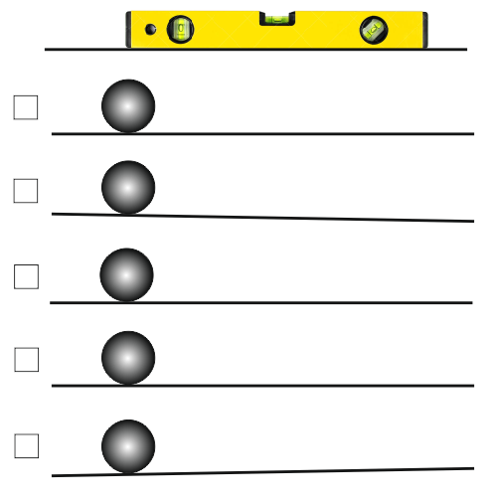
- Намалюйте, що відбудеться, якщо магніт піднести до залізних ошурків?
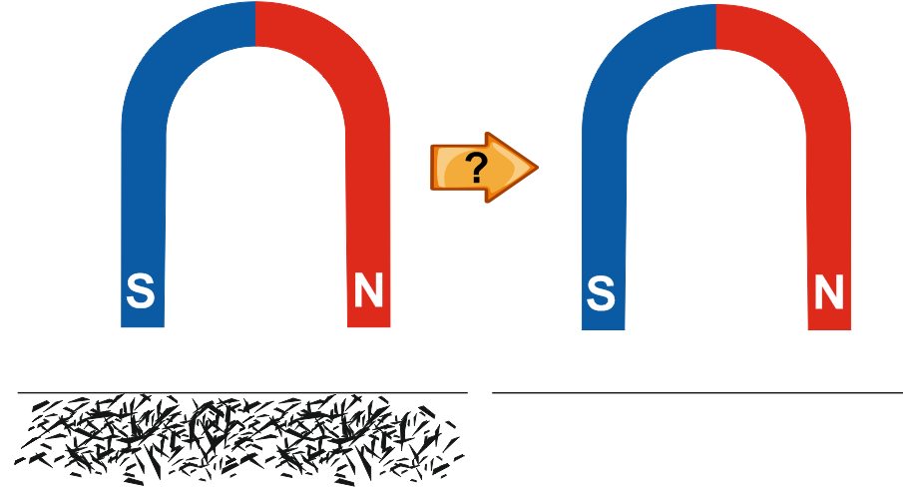
- Намалюйте дзеркальне відбиття циферблату годинніків.

- Намалюйте, на якому рівні буде вода у конічній мензурці, коли кубик льоду розтане?

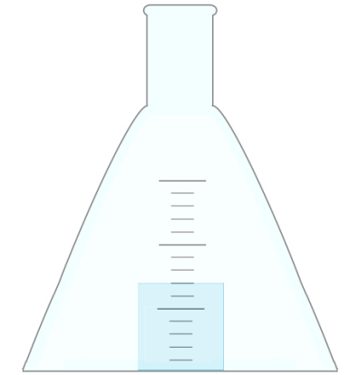
- В якому випадку потрібно прикласти більшу силу, щоб розтягнути еспандер? Поставте ☒
☐ | ☐ | ☐ | ☐
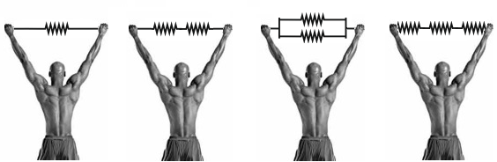

- Знайди цей кристал
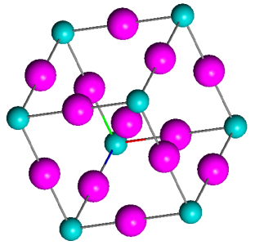
у нижньому ряду и поставити рядом з ним ☒
☐ | ☐ | ☐ | ☐
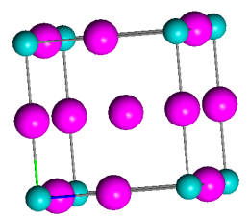 | 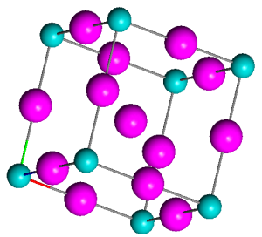 | 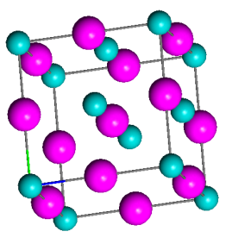 | 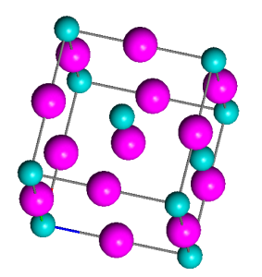
- Стальна кулька падає на похилу площину. Намалювати, як вона буде рухатися?
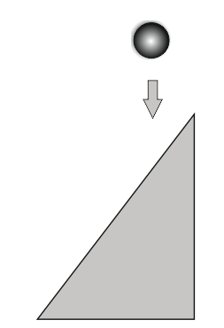
- Намалюй, як буде рухатися кораблик відносно берега у стоячій воді, якщо на поверхні поширюється хвиля?
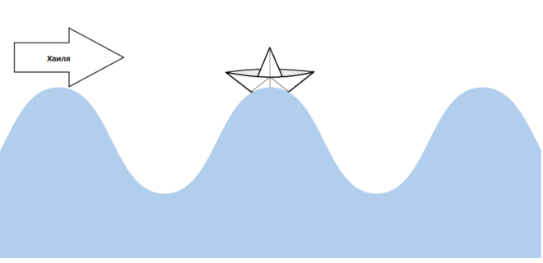
- Намалюй, в яку кульку потрапить куля А, якщо вдарити по ній у напрямі, як зображено на рисунку?
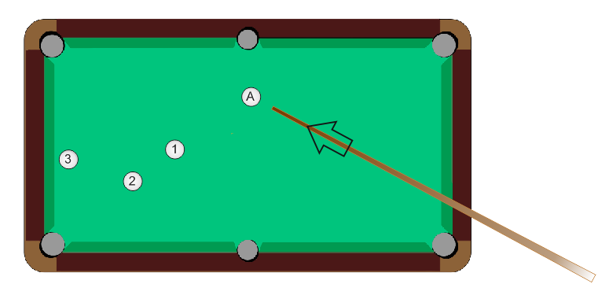
- Намалюйте рівень води у цистерні, коли автомобіль прискорюється.

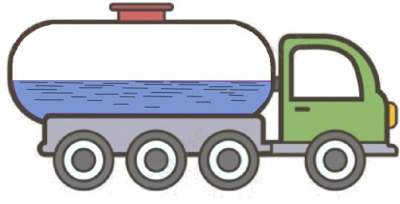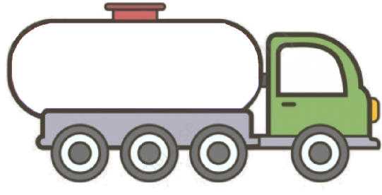
- Намалюйте, що бачить спостерігач А, який дивиться на спіраль зліва і спостерігач Б, який дивиться згори?
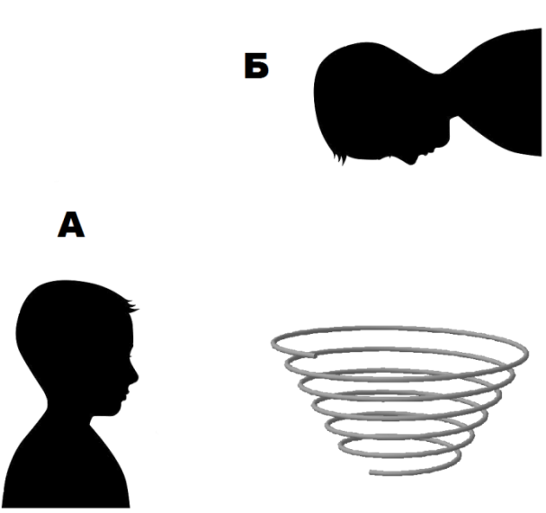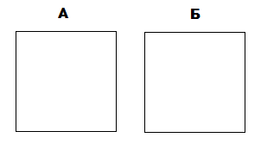

- На який рисунках зображено ліву руку? Поставьте ☒
☐ | ☐ | ☐ | ☐
 | 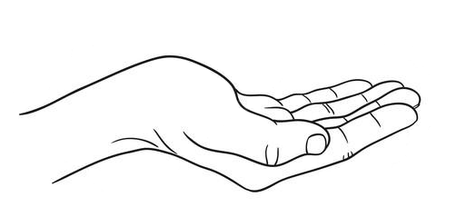 |  | 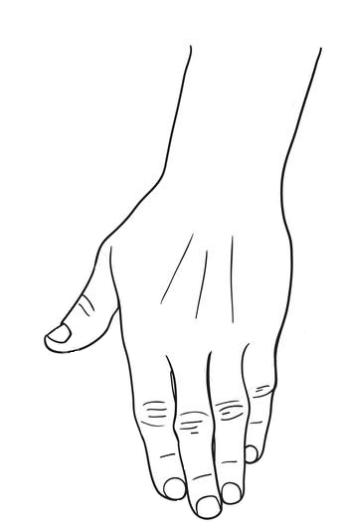

- Намалюйте рисунок за наведеним описом: автомобиль рухається по горизонтальній поверхні, описуючи коло.

Уява важливіша за знання. Знання обмежені, тоді як уява охоплює весь світ.
Для зручності тут наведені наступні цифри з тестів в зменшеному вигляді. В оригінальному тесті креслення для завдань займають від 1/3 до 1/2 стандартного аркуша формату А4.

